TRƯỜNG KỸ THUẬT VÀ CÔNG NGHỆ
KHOA CÔNG NGHỆ THÔNG TIN



THỰC TẬP ĐỒ ÁN CƠ SỞ NGÀNH
HỌC KỲ I, NĂM HỌC 2025-2026

XÂY DỰNG WEBSITE
TÌM VIỆC LÀM

Giáo viên hướng dẫn  TS. Đoàn Phước Miền | Sinh viên thực hiện:  Họ tên: Phạm Duy Tân  Mã số sinh viên: 110122243  Lớp: DA22TTD

Vĩnh Long, Tháng 12 Năm 2025

TRƯỜNG KỸ THUẬT VÀ CÔNG NGHỆ
KHOA CÔNG NGHỆ THÔNG TIN

THỰC TẬP ĐỒ ÁN CƠ SỞ NGÀNH
HỌC KỲ I, NĂM HỌC 2025-2026

XÂY DỰNG WEBSITE
TÌM VIỆC LÀM

Giáo viên hướng dẫn  TS. Đoàn Phước Miền | Sinh viên thực hiện:  Họ tên: Phạm Duy Tân  Mã số sinh viên: 110122243  Lớp: DA22TTD

Vĩnh Long, Tháng 12 Năm 2025

NHẬN XÉT CỦA GIÁO VIÊN HƯỚNG DẪN

Vĩnh Long, ngày … tháng … năm 2025
Giáo viên hướng dẫn
(Ký và ghi rõ họ tên)

NHẬN XÉT CỦA THÀNH VIÊN HỘI ĐỒNG

Vĩnh Long, ngày … tháng … năm 2025
Thành viên hội đồng
(Ký và ghi rõ họ tên)

LỜI CẢM ƠN
Trước hết, em xin cảm ơn các thầy cô giảng viên trong tổ khoa Công nghệ thông tin đã tâm huyết chỉ dạy và truyền đạt vốn kiến thức quý báu cho em trong những buổi học vừa qua.
Đặc biệt, em xin bày tỏ lòng biết sâu sắc nhất tới giảng viên Đoàn Phước Miền đã tận tâm hướng dẫn em qua các buổi trao đổi về đề tài đồ án chuyên ngành lần này. Trong thời gian học tập và thực hành dưới sự hướng dẫn của cô, em đã tiếp thu được rất nhiều kiến thức và kinh nghiệm quý báu. Điều đó giúp việc hoàn thành đồ án cơ sở ngành của em trở nên dễ dàng hơn rất nhiều.
Với việc đã tìm hiểu, phân tích thiết kế và cài đặt hệ thống, em sẽ cố gắng hết sức để hoàn thành đồ án chuyên ngành lần này với Xây dựng website tìm việc làm, nhưng do còn hạn chế về mặt kỹ năng và kinh nghiệm nên chắc rằng sẽ gặp phải những thiếu sót lớn. Em rất mong nhận được sự thông cảm và góp ý của quý Thầy cô.
Em xin chân thành cảm ơn!
Sinh viên thực hiện

Phạm Duy Tân
MỤC LỤC
CHƯƠNG 1. TỔNG QUAN NGHIÊN CỨU 1
1.1. Giới thiệu đề tài 1
1.2. Mục đích nghiên cứu 2
1.3. Đối tượng nghiên cứu 3
1.4. Phạm vi nghiên cứu 3
1.5. Phương pháp nghiên cứu 5
CHƯƠNG 2. NGHIÊN CỨU LÝ THUYẾT 7
2.1. Tổng quan thiết kế web 7
2.1.1 Kiến trúc ứng dụng web 8
2.1.1.1 Client 8
2.1.1.2 Server 8
2.1.2 Ngôn ngữ HTML, CSS, Javascript 9
2.1.2.1 HTML 9
2.1.2.2 CSS 10
2.1.2.3 JavaScript 12
2.1.3 Tìm hiểu frontend framework 13
2.1.3.1 PHP 13
2.1.3.2 MySQL 14
CHƯƠNG 3. HIỆN THỰC HÓA NGHIÊN CỨU 16
3.1. Mô tả bài toán 16
3.1.1 Đối tượng sử dụng 17
3.1.2 Các nghiệp vụ cần quản lý 18
3.1.3 Các yêu cầu quan trọng 20
3.1.4 Kết quả mong đợi 21
3.2. Phân tích thiết kế hệ thống 22
3.2.1 Đặc tả yêu cầu hệ thống 22
3.2.1.1 Yêu cầu chức năng 22
3.2.1.2 Yêu cầu phi chức năng 24
3.2.2 Kiến trúc hệ thống 25
3.2.2.1 Giao diện người dùng (Frontend) 25
3.2.2.2 Chức năng trang web (Backend) 25
3.2.2.3 Cơ sở dữ liệu (Database) 25
3.2.3 Thiết kế dữ liệu 26
3.2.3.1 Mô hình ERD 26
3.2.3.2 Danh sách các thực thể và mối kết hợp 26
3.2.3.3 Chi tiết các thực thể và mối kết hợp 28
3.2.4 Thiết kế xử lý 48
3.2.4.1 Mô hình USE CASE 48
3.2.5 Thiết kế giao diện 50
3.2.5.1 Sơ đồ website 50
3.2.5.2 Giao diện trang chủ 52
3.2.5.3 Giao diện đăng nhập 53
3.2.5.4 Giao diện đăng ký 54
3.2.5.5 Giao diện tim kiếm việc làm 55
3.2.5.6 Giao diện dashboard nhà tuyển dụng 56
3.2.5.7 Giao diện dashboard ứng viên 57
3.2.5.8 Giao diện dashboard admin 58
3.2.5.9 Giao diện chatbot 59
CHƯƠNG 4. KẾT QUẢ NGHIÊN CỨU 60
4.1. Dữ liệu thử nghiệm 60
4.2. Kết quả thực nghiệm 72
4.2.1 Chức năng đăng ký 72
4.2.2 Chức năng đăng nhập 73
4.2.3 Chức năng đăng xuất 74
4.2.4 Chức năng quản lý hồ sơ cá nhân 75
4.2.5 Chức năng đổi mật khẩu 77
4.2.6 Chức năng tìm kiếm và lọc việc làm 77
4.2.7 Chức năng xem chi tiết tin tuyển dụng 78
4.2.8 Chức năng đăng tin tuyển dụng 79
4.2.9 Chức năng chỉnh sửa tin tuyển dụng 80
4.2.10 Chức năng xóa tin tuyển dụng 81
4.2.11 Chức năng xem danh sách tin tuyển dụng 82
4.2.12 Chức năng xem danh sách ứng viên 83
4.2.13 Chức năng xem chi tiết hồ sơ ứng viên 84
4.2.14 Chức năng nộp đơn ứng tuyển 85
4.2.15 Chức năng xem đơn đã nộp 85
4.2.16 Chức năng quản lý người dùng 86
4.2.17 Chức năng duyệt yêu cầu trở thành nhà tuyển dụng 86
4.2.18 Chức năng quản lý tin tuyển dụng 87
4.2.19 Chức năng quản lý đơn ứng tuyển 87
4.2.20 Chức năng quản lý ngành nghề 88
4.2.21 Chức năng quản lý mức lương 89
4.2.22 Chức năng quản lý loại công việc 89
4.2.23 Chức năng quản lý tỉnh và thành phố 90
4.2.24 Chức năng quản lý cấu hình hệ thống 91
4.2.25 Chức năng gửi yêu cầu trở thành nhà tuyển dụng 92
CHƯƠNG 5. KẾT LUÂN VÀ HƯỚNG PHÁT TRIỂN 93
5.1. Kết luận 93
5.2. Hướng phát triển 93
TÀI LIỆU THAM KHẢO 94

DANH MỤC HÌNH ẢNH – BẢNG BIỂU
Hình 2.1 HTML 9
Hình 2.2 CSS 11
Hình 2.3 Javascript 12
Hình 2.4 PHP 13
Hình 2.5 MySQL 14
Hình 3.1 Mô hình ERD 26
Hình 3.2 USE CASE 48
Hình 3.3 Sơ đồ website 50
Hình 3.4 Giao diện trang chủ 52
Hình 3.5 Giao diện đăng nhập 53
Hình 3.6 Giao diện đăng ký 54
Hình 3.7 Giao diện tìm kiếm việc làm 55
Hình 3.8 Giao diện dashboard nhà tuyển dụng 56
Hình 3.9 Giao diện dashboard ứng viên 57
Hình 3.10 Giao diện dashboard admin 58
Hình 3.11 Giao diện chatbot 59
Hình 4.1 Chức năng đăng ký 72
Hình 4.2 Chức năng đăng nhập 73
Hình 4.3 Chức năng đăng xuất 74
Hình 4.4 Chức năng quản lý hồ sơ cá nhân 76
Hình 4.5 Chức năng đổi mật khẩu 77
Hình 4.6 Chức năng tìm và lọc việc làm 77
Hình 4.7 Chức năng xem chi tiết tin tuyển dụng 78
Hình 4.8 Chức năng đăng tin tuyển dụng 79
Hình 4.9 Chức năng chỉnh sửa tin tuyển dụng 80
Hình 4.10 Chức năng xóa tin tuyển dụng 81
Hình 4.11 Chức năng xem danh sách tin tuyển dụng 82
Hình 4.12 Chức năng xem danh sách ứng viên 83
Hình 4.13 Chức năng xem chi tiết hồ sơ ứng tuyển 84
Hình 4.14 Chức năng nộp đơn ứng tuyển 85
Hình 4.15 Chức năng xem đơn đã nộp 85
Hình 4.16 Chức năng quản lý người dùng 86
Hình 4.17 Chức năng duyệt yêu cầu trở thành nhà tuyển dụng 86
Hình 4.18 Chức năng quản lý tin tuyển dụng 87
Hình 4.19 Chức năng quản lý đơn ứng tuyển 87
Hình 4.20 Chức năng quản lý ngành nghề 88
Hình 4.21 Chức năng quản lý mức lương 89
Hình 4.22 Chức năng quản lý loại công việc 89
Hình 4.23 Chức năng quản lý tỉnh và thành phố 90
Hình 4.24 Chức năng quản lý cấu hình hệ thống 91
Hình 4.25 Chức năng gửi yêu cầu trở thành nhà tuyển dụng 92

Bảng 3.1 timvieclam 26
Bảng 3.2 nguoidung 29
Bảng 3.3 thongtinungvien 31
Bảng 3.4 thongtinnhatuyendung 33
Bảng 3.5 tintuyendung 35
Bảng 3.6 donungtuyen 38
Bảng 3.7 nganhnghe 40
Bảng 3.8 tinhthanh 40
Bảng 3.9 mucluong 41
Bảng 3.10 loaicongviec 43
Bảng 3.11 cauhinh 44
Bảng 3.12 chatbot_conversations 45
Bảng 3.13 chatbot_messages 46

TỔNG QUAN NGHIÊN CỨU

Giới thiệu đề tài
Hiện nay, thị trường lao động Việt Nam đang chứng kiến sự gia tăng mạnh mẽ về số lượng ứng viên tìm việc và nhu cầu tuyển dụng từ các doanh nghiệp. Tuy nhiên, việc kết nối giữa ứng viên và nhà tuyển dụng vẫn chủ yếu dựa vào các phương pháp truyền thống như đăng tin trên báo giấy, các diễn đàn rời rạc, nhóm mạng xã hội không đồng bộ hoặc các nền tảng trung gian thiếu tính chuyên nghiệp. Điều này dẫn đến nhiều bất cập: ứng viên mất nhiều thời gian để tìm kiếm công việc phù hợp, nhà tuyển dụng khó tiếp cận đúng đối tượng ứng viên, và thông tin tuyển dụng dễ bị thất lạc, trùng lặp hoặc chậm cập nhật.
Đặc biệt, hệ thống quản lý hiện tại thiếu tính tập trung, khiến ứng viên khó tra cứu vị trí việc làm theo tiêu chí cụ thể (ngành nghề, tỉnh/thành phố, mức lương, loại công việc), nộp hồ sơ trực tuyến và theo dõi trạng thái ứng tuyển. Nhà tuyển dụng cũng gặp khó khăn trong việc đăng tin, sàng lọc hồ sơ, quản lý quy trình phỏng vấn và thống kê hiệu quả tuyển dụng.
Hệ thống website tìm việc làm trực tuyến với ba nhóm người dùng chính: ứng viên, nhà tuyển dụng và quản trị viên sẽ khắc phục triệt để những hạn chế trên. Ứng viên tìm việc làm và nộp CV dễ dàng, giúp nhà tuyển dụng quản lý tin tuyển dụng và xem được CV của ứng viên dễ dàng, giúp quản trị viên dễ dàng quản lý người dùng, duyệt yêu cầu trở thành nhà tuyển dụng, tin tuyển dụng, đơn ứng tuyển và xem số liệu thống kê của hệ thống.
Vì vậy, việc xây dựng một website tìm việc làm là rất cần thiết, giúp tối ưu hóa quy trình kết nối ứng viên và nhà tuyển dụng, nâng cao teính chính xác, minh bạch và hiệu quả. Đề tài này đáp ứng nhu cầu thực tiễn của thị trường việc làm hiện nay, góp phần thúc đẩy chuyển đổi số trong lĩnh vực tuyển dụng, tạo nền tảng bền vững cho sự phát triển nghề nghiệp của ứng viên và chiến lược nhân sự của doanh nghiệp.
Do đó, đề tài mang tính cấp thiết cao, phù hợp với xu hướng công nghệ hóa quy trình tuyển dụng.

Mục đích nghiên cứu
Mục đích của nghiên cứu này là xây dựng một ứng dụng web nhằm phục vụ công tác quản lý và tra cứu thông tin thực tập của sinh viên tại Trường Đại học Trà Vinh. Hệ thống được phát triển với các mục tiêu cụ thể sau:
Hỗ trợ cán bộ quản lý dễ dàng tra cứu thông tin thực tập của sinh viên một cách nhanh chóng và thuận tiện.
Tạo ra một môi trường lưu trữ thông tin an toàn, cho phép dễ dàng truy cập và cập nhật dữ liệu sinh viên thực tập.
Hỗ trợ sinh viên có thể tra cứu thông tin thực tập của bản thân, bao gồm các thông tin về đề tài, đơn vị thực tập và người hướng dẫn.
Hỗ trợ người hướng dẫn tại trường (giảng viên) có thể theo dõi và quản lý thông tin thực tập của sinh viên được phân công, bao gồm tiến độ thực tập, kết quả đánh giá và báo cáo.
Cải thiện công tác thống kê, bao gồm số lượng sinh viên thực tập hằng năm, phân loại theo đơn vị thực tập và kết quả thực tập.
Đảm bảo tính minh bạch và chính xác trong quá trình xử lý và quản lý dữ liệu thực tập.
Mục đích chính của đề tài là xây dựng một website tìm việc làm, hoạt động ổn định, dễ sử dụng, giúp kết nối nhanh chóng và hiệu quả giữa ứng viên và nhà tuyển dụng. Thông qua hệ thống này, nghiên cứu hướng đến việc giải quyết những khó khăn thực tế đang tồn tại trong thị trường lao động hiện nay, với các mục tiêu cụ thể sau:
Giúp ứng viên dễ dàng tìm kiếm việc làm, theo dõi trạng thái đơn ứng tuyển, nộp CV, xem và cập nhật thông tin tài khoản.
Hỗ trợ nhà tuyển dụng đăng tin tuyển dụng nhanh chóng, quản lý tin tuyển dụng, xem danh sách ứng viên nộp đơn, cập nhật trạng thái ứng viên, xem và cập nhật thông tin tài khoản.
Tạo môi trường lưu trữ thông tin an toàn, bảo mật cho cả hồ sơ cá nhân của ứng viên và thông tin tuyển dụng của doanh nghiệp, đồng thời cho phép cập nhật dữ liệu tức thì.
Cho phép quản trị viên quản lý người dùng, quản lý yêu cầu xác minh nhà tuyển dụng, quản lý tin tuyển dụng, quản lý đơn ứng tuyển, thống kê và quản lý danh mục hệ thống.
Bot chat hỗ trợ tìm việc làm giúp người dùng tìm việc làm dễ dàng.
Nâng cao tính minh bạch trong quy trình tuyển dụng, giảm thiểu tình trạng tin giả, tin ảo, giúp cả ứng viên và nhà tuyển dụng tin tưởng hơn khi sử dụng nền tảng.
Đặt nền tảng vững chắc để sau này có thể mở rộng thêm các tính năng thông minh như lịch phỏng vấn trực tuyến, đánh giá độ phù hợp giữa ứng viên và vị trí tuyển dụng.

Đối tượng nghiên cứu
Đối tượng nghiên cứu trong đề tài bao gồm:
- Ứng viên tìm việc làm và nộp đơn ứng tuyển.
- Nhà tuyển dụng đăng tin và duyệt đơn ứng tuyển.
- Quản trị viên quản lý toàn bộ hệ thống.
- Hệ thống tìm việc làm.
Website được xây dựng để phục vụ nhu cầu tìm kiếm việc làm quản lý và thống kê thông tin liên quan đến:
- Ứng viên,
- Nhà tuyển dụng,
- Tin tuyển dụng và hồ sơ ứng tuyển,
- Kết quả ứng tuyển và quá trình tuyển dụng.

Phạm vi nghiên cứu
Phạm vi nghiên cứu trong đề tài này bao gồm:
- Phát triển và triển khai website tìm việc .
- Ứng dụng sẽ được xây dựng dựa trên các công nghệ web như HTML, CSS, JS, PHP và MYSQL.
Cung cấp các chức năng:
- Đăng ký, đăng nhập, đăng xuất cho mọi người dùng (mọi tài khoản mới tạo đều mặc định là ứng viên).
- Tìm kiếm việc làm theo từ khóa, ngành nghề, địa điểm, mức lương, loại hình công việc.
- Xem chi tiết tin tuyển dụng và thông tin nhà tuyển dụng.
- Nộp đơn ứng tuyển trực tuyến: tải lên CV (PDF, DOCX – tối đa 5MB), viết thư xin việc ngay trên hệ thống.
- Theo dõi trạng thái đơn ứng tuyển (mới nộp, đang xem, mời phỏng vấn, từ chối, nhận việc).
- Quản lý hồ sơ cá nhân của ứng viên (cập nhật thông tin, kinh nghiệm, kỹ năng, học vấn…).
- Gửi yêu cầu trở thành nhà tuyển dụng (điền thông tin công ty, website, email công ty).
- Sau khi được duyệt bởi Admin, nhà tuyển dụng được phép:
- Đăng tin tuyển dụng mới, sửa, xóa, gia hạn tin (mặc định 30 ngày).
- Xem danh sách ứng viên đã nộp vào tin của mình.
- Tải CV và xem thư xin việc.
- Cập nhật trạng thái ứng tuyển cho từng ứng viên.
- Tin tuyển dụng hiển thị biểu tượng “Đã xác minh”.
- Quản trị viên có quyền:
- Xem, thêm, sửa, khóa/mở khóa tất cả tài khoản người dùng.
- Duyệt hoặc từ chối yêu cầu trở thành nhà tuyển dụng (gửi lý do nếu từ chối).
- Duyệt, ẩn, xóa hoặc chỉnh sửa tin tuyển dụng vi phạm.
- Xem chi tiết và xóa các đơn ứng tuyển không phù hợp.
- Quản lý danh mục: ngành nghề, mức lương, loại hình công việc, tỉnh/thành phố.
- Xem thống kê và biểu đồ trực quan: số lượng ứng viên, nhà tuyển dụng, tin tuyển dụng, đơn ứng tuyển theo ngày/tuần/tháng.
- Cấu hình hệ thống (giới hạn dung lượng CV, thời hạn tin mặc định…).
- Phạm vi nghiên cứu chỉ tập trung xây dựng một website tìm việc làm chung cho thị trường lao động Việt Nam.

Phương pháp nghiên cứu
Nghiên cứu lý thuyết:
- Các công nghệ phát triển: Sử dụng HTML, CSS và JS cho phần giao diện, PHP cho lập trình máy chủ, và MySQL để quản lý cơ sở dữ liệu.
- Quy trình nghiệp vụ:
- Đăng ký: Người dùng đăng ký sẽ tự động thành ứng viên.
- Tìm và nộp hồ sơ: Ứng viên tìm việc phải nộp CV và viết thư, theo dõi trạng thái.
- Yêu cầu nhà tuyển dụng: Gửi thông tin công ty và chờ Admin duyệt, sau khi Admin duyệt sẽ trở thành nhà tuyển dụng.
- Đăng tin: Nhà tuyển dụng đăng tin phải chờ Admin duyệt, sau khi Admin duyệt tin sẽ hiển thị công khai (30 ngày).
- Xử lý hồ sơ: Nhà tuyển dụng xem CV và cập nhật trạng thái, ứng viên có thể xem trạng thái đơn ứng tuyển.
- Quản trị: Admin duyệt tin và yêu cầu thành nhà tuyển dụng, khóa và mở khóa user vi phạm, xóa nội dung xấu, xem thống kê và biểu đồ.
- Thống kê: Hiển thị số lượng user, tin, đơn ứng tuyển theo ngày/tuần/tháng.
- Nghiên cứu thực nghiệm: Cài đặt và triển khai website tìm việc làm.

NGHIÊN CỨU LÝ THUYẾT

Tổng quan thiết kế web
Thiết kế web ngày nay không chỉ đơn giản là xây dựng giao diện mà còn bao gồm nhiều yếu tố quan trọng như hiệu suất, bảo mật, khả năng mở rộng và tương thích với các thiết bị khác nhau. Mục tiêu là tạo ra một trải nghiệm người dùng tối ưu và một hệ thống hoạt động ổn định, dễ dàng bảo trì và nâng cấp.
Các công nghệ chính sử dụng trong thiết kế web hiện đại bao gồm:
Frontend: Đây là phần mà người dùng trực tiếp tương tác, bao gồm giao diện người dùng (UI), đồ họa và các chức năng động của trang web. Các công nghệ phổ biến trong frontend bao gồm HTML (để cấu trúc nội dung), CSS (để định dạng và thiết kế giao diện) và JavaScript (để xử lý các tác vụ động, tương tác với người dùng).
Backend: Chịu trách nhiệm xử lý các yêu cầu từ người dùng, quản lý cơ sở dữ liệu và kết nối với các hệ thống khác. Công nghệ phổ biến cho backend là PHP, hỗ trợ lập trình máy chủ và xử lý logic phía sau, cùng với MySQL để quản lý và lưu trữ cơ sở dữ liệu của ứng dụng.
Cơ sở dữ liệu: Đây là nơi lưu trữ tất cả dữ liệu của hệ thống, bao gồm thông tin người dùng, nhà tuyển dụng, tin tuyển dụng và các dữ liệu liên quan. MySQL sẽ được sử dụng trong dự án này để lưu trữ và quản lý thông tin liên quan đến thông tin người dùng, tin tuyển dụng, đơn ứng tuyển, ngành nghề, tỉnh thành và các dữ liệu liên quan.
Sự kết hợp chặt chẽ giữa frontend và backend tạo ra một hệ thống quản lý thông tin đồng bộ, hiệu quả và dễ sử dụng. Việc thiết kế và triển khai một ứng dụng web thành công yêu cầu sự hiểu biết vững về cả hai phần này, đồng thời tối ưu hóa trải nghiệm người dùng và hiệu suất hệ thống.

Kiến trúc ứng dụng web

Client
Là giao diện người dùng , nơi người dùng sẽ tương tác trực tiếp với ứng dụng. Giao diện này sẽ được xây dựng bằng HTML và CSS, có chức năng hiển thị dữ liệu từ phía máy chủ và nhận yêu cầu tìm kiếm từ người dùng.

Server
Là máy chủ, nơi xử lý tính năng logic và quản lý dữ liệu. PHP sẽ được sử dụng để xây dựng các script xử lý các yêu cầu từ người dùng, kết nối với cơ sở dữ liệu MySQL và trả kết quả về giao diện người dùng.
Cấu trúc:
- Client (Frontend):
HTML: Được sử dụng để xây dựng cấu trúc trang web, bao gồm các phần tử như bảng, danh sách tin tuyển dụng, mô tả chi tiết, nút tìm kiếm, bộ lọc.
CSS: Dùng để trang trí giao diện, tạo bố cục và thiết kế các phần tử sao cho hợp lý và đẹp mắt. Đảm bảo giao diện thân thiện với người dùng để có thể sử dụng trên các thiết bị khác nhau (máy tính, điện thoại, tablet).
JavaScript: Có thể được sử dụng để tạo các tương tác động với người dùng, như tự động hiển thị các kết quả tìm kiếm mà không phải tải lại trang.
- Server (Backend):
PHP: Xử lý các yêu cầu từ client. Khi người dùng gửi yêu cầu (ví dụ: tìm kiếm việc làm theo mức lương hoặc ngành nghề), PHP sẽ nhận yêu cầu đó, thực hiện logic xử lý và truy xuất dữ liệu từ cơ sở dữ liệu.
MySQL: Hệ quản trị cơ sở dữ liệu lưu trữ thông tin ngành nghề, mức lương, tỉnh thành và các thông tin liên quan khác. PHP sẽ kết nối với MySQL thông qua các truy vấn SQL để lấy dữ liệu và gửi trả kết quả về client.

Ngôn ngữ HTML, CSS, Javascript

HTML
HTML (Hypertext Markup Language) là ngôn ngữ đánh dấu văn bản, giúp xây dựng cấu trúc cơ bản của trang web. Các thành phần cơ bản của HTML bao gồm tiêu đề, đoạn văn, liên kết, hình ảnh, danh sách và các biểu mẫu.

Hình 2.1 HTML
- Cách hoạt động của HTML:
HTML hoạt động bằng cách sử dụng các thẻ để bao quanh các phần tử nội dung. Các thẻ này cho trình duyệt biết cách hiển thị nội dung.
Ví dụ về cấu trúc một trang HTML đơn giản:
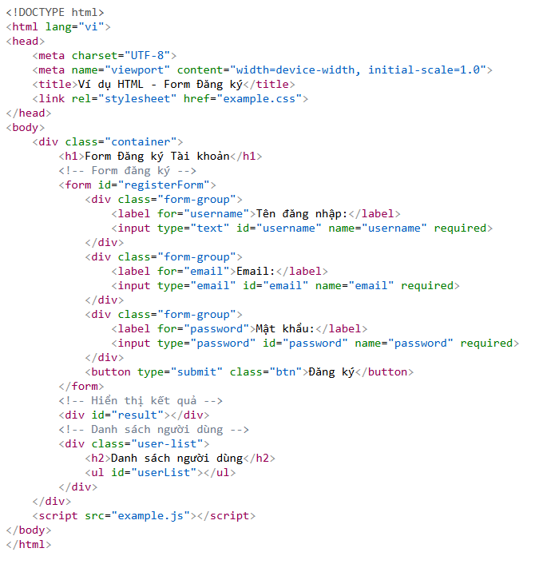

CSS
CSS (Cascading Style Sheets) là ngôn ngữ giúp định kiểu và làm đẹp cho các phần tử HTML. CSS có thể thay đổi màu sắc, kiểu chữ, kích thước, bố cục, hiệu ứng động và tương tác với các thành phần khác của trang web.


Hình 2.2 CSS
- Cách hoạt động của CSS:
CSS hoạt động bằng cách áp dụng các thuộc tính (properties) cho các phần tử HTML được chọn.
CSS sử dụng các bộ chọn (selectors) để xác định phần tử nào cần định dạng và các thuộc tính để chỉ định kiểu định dạng đó.
Ví dụ sử dụng CSS để điều chỉnh form đăng:
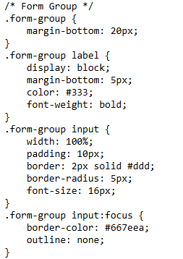

JavaScript

JavaScript là ngôn ngữ lập trình phía client, cho phép tạo các tính năng động cho trang web như thay đổi nội dung, xử lý sự kiện người dùng và thao tác với các phần tử DOM mà không cần phải tải lại trang.
Hình 2.3 Javascript
- Cách hoạt động của Javascript:
Trình duyệt: JavaScript chạy trên trình duyệt web, nơi mà nó có thể tương tác với các phần tử HTML và CSS.
Biên dịch và thực thi: Trình duyệt sẽ biên dịch mã JavaScript ngay lập tức khi nó gặp đoạn mã trong tài liệu HTML và thực thi nó.
Ví dụ về một đoạn mã JavaScript , khi đăng nhập và bấm nút “xem danh sách người dùng” thì hàm này chạy và hiện ra toàn bộ tài khoản đã đăng ký.
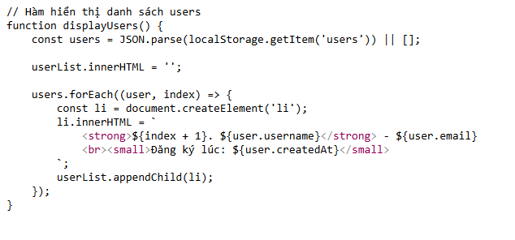

Trích dẫn tham khảo:
“HTML là ngôn ngữ cơ bản để xây dựng cấu trúc trang web, CSS giúp làm đẹp giao diện và JavaScript mang lại tính năng động cho các ứng dụng web” (MDN Web Docs, 2023) [1]

Tìm hiểu frontend framework

PHP
PHP là một ngôn ngữ lập trình mã nguồn mở dùng để phát triển các ứng dụng web động. PHP chủ yếu được sử dụng để xử lý các yêu cầu từ phía client, truy xuất và lưu trữ dữ liệu vào cơ sở dữ liệu, và trả kết quả dưới dạng HTML, JSON hoặc XML. PHP rất phổ biến trong các ứng dụng web nhờ khả năng tương tác với các cơ sở dữ liệu và hỗ trợ tốt cho các trang web động.

Hình 2.4 PHP
- Cách hoạt động của PHP:
PHP hoạt động trên mô hình Client-Server. Khi người dùng gửi yêu cầu (request) đến server, PHP xử lý yêu cầu đó trên máy chủ (server-side), thực hiện các thao tác cần thiết (như truy vấn cơ sở dữ liệu, tính toán, xử lý logic nghiệp vụ) và trả về kết quả cho người dùng dưới dạng HTML, XML hoặc các định dạng khác.
Khi trình duyệt của người dùng gửi một yêu cầu HTTP (ví dụ: yêu cầu truy xuất một trang web), yêu cầu này được gửi đến máy chủ web (ví dụ: Apache) mà PHP đang chạy trên đó. PHP sẽ nhận yêu cầu, xử lý các bước cần thiết, và trả về dữ liệu (ví dụ: trang HTML) cho trình duyệt của người dùng.
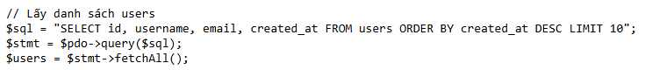
Ví dụ về PHP xử lý lấy ra 10 người dùng mới đăng ký nhất trong cơ sở dữ liệu để hiển thị lên giao diện.
Trích dẫn tham khảo:
"PHP đã trở thành một trong những ngôn ngữ phổ biến nhất để phát triển ứng dụng web, đặc biệt khi kết hợp với MySQL để lưu trữ và quản lý dữ liệu" (PHP Manual, 2023) [2]

MySQL
MySQL là một hệ quản trị cơ sở dữ liệu quan hệ (RDBMS) mã nguồn mở, phổ biến trong việc phát triển các ứng dụng web. MySQL giúp lưu trữ và truy vấn dữ liệu từ cơ sở dữ liệu, đặc biệt là các dữ liệu có cấu trúc, như thông tin sinh viên, điểm số, và kết quả thực tập. MySQL hỗ trợ SQL (Structured Query Language) để thực hiện các thao tác như tìm kiếm, thêm, sửa và xóa dữ liệu.

Hình 2.5 MySQL
- Các khái niệm cơ bản trong MySQL:
Cơ sở dữ liệu (Database):Là nơi lưu trữ các bảng dữ liệu. Một ứng dụng có thể có nhiều cơ sở dữ liệu.
Bảng (Table): chứa các dữ liệu được tổ chức thành hàng (records) và cột (fields).
Cột (Column): đại diện cho một loại thông tin cụ thể trong bảng, như tên sản phẩm, giá tiền.
Hàng (Row): trong bảng là một bản ghi (record), chứa dữ liệu chi tiết cho từng đối tượng.
Ví dụ truy vấn dữ liệu trong MySQL:
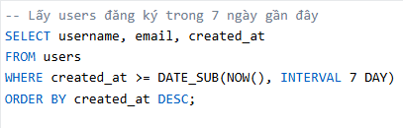
Trích dẫn tham khảo:
"MYSQL đã trở thành một trong những ngôn ngữ phổ biến nhất để phát triển ứng dụng web" (MYSQL Manual, 2024) [3]

HIỆN THỰC HÓA NGHIÊN CỨU

Mô tả bài toán
Nhằm đáp ứng nhu cầu tìm kiếm việc làm nhanh chóng, hiệu quả và minh bạch cho người lao động trên toàn quốc, tôi quyết định xây dựng một hệ thống website tìm việc làm trực tuyến. Để thực hiện đề tài này, tôi tập trung nghiên cứu và sử dụng các công nghệ: HTML, CSS, JavaScript, PHP và MySQL.
Hệ thống website bao gồm các trang chính: trang chủ, trang đăng ký, trang đăng nhập, trang tìm kiếm việc làm, trang chi tiết tin tuyển dụng, trang hồ sơ cá nhân, trang yêu cầu trở thành nhà tuyển dụng, dashboard nhà tuyển dụng, trang đăng tin tuyển dụng, trang danh sách tin đã đăng, trang quản lý ứng viên, dashboard quản trị viên, trang quản lý người dùng, trang quản lý tin tuyển dụng, trang duyệt yêu cầu nhà tuyển dụng, trang quản lý danh mục, trang thống kê.
- Ứng viên
Thông tin lưu trữ: mã ứng viên, họ tên, email, số điện thoại, ngày sinh, giới tính, địa chỉ, trình độ học vấn, kinh nghiệm làm việc, kỹ năng, mức lương mong muốn, file CV.
Mối quan hệ: Mỗi ứng viên có thể nộp nhiều đơn ứng tuyển vào nhiều tin tuyển dụng khác nhau.
- Tin tuyển dụng
Thông tin lưu trữ: mã tin, tiêu đề, ngành nghề, mức lương, loại công việc (full-time/part-time/remote…), địa điểm làm việc, số lượng tuyển, yêu cầu kinh nghiệm, mô tả công việc, quyền lợi, ngày hết hạn.
Mối quan hệ: Một tin tuyển dụng thuộc về một nhà tuyển dụng và có thể nhận được nhiều đơn ứng tuyển.
- Nhà tuyển dụng
Thông tin lưu trữ: mã nhà tuyển dụng, tên công ty, mã số thuế, địa chỉ, website, logo, quy mô, lĩnh vực hoạt động, email công ty, thông tin người liên hệ.
Mối quan hệ: Một nhà tuyển dụng có thể đăng nhiều tin tuyển dụng và nhận nhiều đơn ứng tuyển.
- Loại công việc
Thông tin lưu trữ: phân loại công việc như Toàn thời gian, Bán thời gian, Thực tập, Làm việc từ xa,…
Mối quan hệ: Liên kết với bảng tin tuyển dụng để hỗ trợ tìm kiếm và lọc nhanh.
- Đơn ứng tuyển
Thông tin lưu trữ: mã đơn, mã ứng viên, mã tin tuyển dụng, file CV, thư xin việc, ngày nộp, trạng thái (mới nộp, đã xem, mời phỏng vấn, từ chối, nhận việc), ghi chú của nhà tuyển dụng.
Mối quan hệ: Một ứng viên có thể có nhiều đơn ứng tuyển, một tin tuyển dụng có thể nhận được nhiều đơn.
- Danh mục hệ thống
Thông tin lưu trữ:
  - Ngành nghề (CNTT, Marketing, Kế toán, Kinh doanh…)
  - Mức lương (dưới 10 triệu, 10–15 triệu, trên 25 triệu, thỏa thuận…)
  - Tỉnh/Thành phố
Mối quan hệ: Dùng để lọc tin tuyển dụng và tạo báo cáo thống kê.
- Vai trò người dùng
Thông tin lưu trữ: Phân loại tài khoản thành ứng viên (ungvien), nhà tuyển dụng (tuyendung), chờ duyệt (choduyet), quản trị viên (admin).
Mối quan hệ: Xác định quyền truy cập và các chức năng mà từng loại tài khoản được sử dụng trong hệ thống.

Đối tượng sử dụng
Quản trị viên: Có toàn quyền truy cập và điều hành hệ thống; thực hiện các công việc quản lý người dùng, duyệt tài khoản nhà tuyển dụng, duyệt/xóa tin tuyển dụng, quản lý đơn ứng tuyển, quản lý danh mục (ngành nghề, mức lương, tỉnh thành, loại công việc), xem thống kê và cấu hình hệ thống.
Nhà tuyển dụng: Sau khi được Admin duyệt, có quyền đăng tin tuyển dụng, sửa/gia hạn/xóa tin của mình, xem danh sách ứng viên nộp hồ sơ, tải CV, xem thư xin việc và cập nhật trạng thái đơn ứng tuyển (mời phỏng vấn, từ chối, nhận việc…).
Ứng viên: Mọi người dùng đăng ký đều mặc định là ứng viên; có quyền tìm kiếm việc làm, xem chi tiết tin tuyển dụng, nộp hồ sơ ứng tuyển (tải CV, thư xin việc), quản lý hồ sơ cá nhân, theo dõi trạng thái các đơn đã nộp và nhận thông báo từ nhà tuyển dụng.

Các nghiệp vụ cần quản lý
Quản lý người dùng
- Đăng ký tài khoản (ứng viên/nhà tuyển dụng), đăng nhập và đăng xuất, phân quyền 3 cấp (Admin, Nhà tuyển dụng, Ứng viên), mở khóa hoặc khóa tài khoản, duyệt yêu cầu trở thành nhà tuyển dụng, quản lý thông tin cá nhân, đổi mật khẩu.
Quản lý tin tuyển dụng
- Nhà tuyển dụng: đăng tin mới, sửa, xóa, đóng/mở tin, xem danh sách tin đã đăng. Admin: duyệt tin, xóa tin vi phạm, quản lý toàn bộ tin. Hệ thống: tự động đóng tin hết hạn, đếm lượt xem, thống kê theo trạng thái.
Quản lý đơn ứng tuyển
- Ứng viên: nộp đơn, đính kèm CV và thư xin việc, xem trạng thái, hủy đơn.
- Nhà tuyển dụng: xem danh sách ứng viên, xem chi tiết hồ sơ, tải CV, duyệt/từ chối/nhận việc. Hệ thống: kiểm tra trùng đơn, gửi thông báo trạng thái.
Quản lý công ty (nhà tuyển dụng)
- Quản lý thông tin công ty (tên, logo, địa chỉ, quy mô, website, mã số thuế…), liên kết với tài khoản nhà tuyển dụng, hiển thị trên tin tuyển dụng.

Quản lý hồ sơ ứng viên
- Cập nhật thông tin cá nhân, upload CV, ảnh đại diện, quản lý kinh nghiệm, kỹ năng, địa chỉ, xem lại việc làm đã nộp đơn.
Tìm kiếm & lọc việc làm
- Tìm kiếm theo từ khóa, lọc theo địa điểm (34 tỉnh/thành phố), ngành nghề, mức lương, loại công việc (full-time, part-time, remote, freelance…), sắp xếp, phân trang.
Quản lý danh mục
- Quản lý ngành nghề, tỉnh/thành phố, mức lương, loại công việc, cấu hình hệ thống (giới hạn file, thời hạn tin…).
Chatbot hỗ trợ
- Tư vấn tự động, tìm việc thông minh, lưu lịch sử trò chuyện, trả lời FAQ.
Thống kê
- Admin: thống kê hệ thống.
- Nhà tuyển dụng: thống kê tin của mình, lượt xem, số ứng viên.
Quản lý file upload
- CV (PDF/DOC/DOCX), logo công ty, ảnh đại diện: kiểm tra định dạng, kích thước, resize, bảo mật download.
Thông báo:
- Thông báo trạng thái đơn, tin mới, duyệt/từ chối tài khoản, tin sắp hết hạn.
Bảo mật và phân quyền
- Mã hóa mật khẩu, quản lý session, phân quyền 3 cấp, chống XSS/SQL Injection/CSRF.

Nội dung tĩnh
- Chính sách bảo mật, điều khoản sử dụng, hướng dẫn cho ứng viên và nhà tuyển dụng.
Workflow nghiệp vụ
- Nhà tuyển dụng: Đăng ký, chờ duyệt, đăng tin, nhận đơn, xử lý ứng viên.
- Ứng viên: Đăng ký, cập nhật hồ sơ, tìm việc, nộp đơn, theo dõi.
- Admin: Quản lý toàn bộ người dùng, tin, danh mục, thống kê, xử lý vi phạm.

Các yêu cầu quan trọng
Quản lý thông tin chính xác và cập nhật liên tục
- Hệ thống phải đảm bảo toàn bộ thông tin người dùng, hồ sơ ứng viên, thông tin công ty, tin tuyển dụng và đơn ứng tuyển luôn được lưu trữ chính xác, đồng bộ và cập nhật tức thời khi có thay đổi.
Bảo mật và phân quyền nghiêm ngặt
- Mật khẩu được mã hóa bằng password_hash (bcrypt).
- Phân quyền rõ ràng 3 cấp: Admin, Nhà tuyển dụng, Ứng viên.
- Ứng viên chỉ xem và quản lý dữ liệu của chính mình.
- Nhà tuyển dụng chỉ quản lý tin và đơn ứng tuyển thuộc công ty mình.
- Admin có toàn quyền, nhưng mọi thao tác đều được ghi log.
- Áp dụng chống SQL Injection, XSS, CSRF và kiểm tra quyền truy cập ở mọi request.
Giao diện thân thiện, dễ sử dụng
- Giao diện được thiết kế hiện đại, responsive (tương thích desktop và mobile), sử dụng Bootstrap 5, bố cục rõ ràng, thao tác trực quan, giúp cả ứng viên, nhà tuyển dụng và quản trị viên đều có thể sử dụng dễ dàng mà không cần hướng dẫn phức tạp.

Tính năng báo cáo và thống kê mạnh mẽ
- Cung cấp dashboard tổng quan với biểu đồ realtime.
- Thống kê chi tiết theo ngày/tuần/tháng/năm: số lượng người dùng mới, tin tuyển dụng, đơn ứng tuyển, top ngành nghề, top tỉnh/thành phố, top nhà tuyển dụng.
- Nhà tuyển dụng cũng có báo cáo riêng về hiệu quả tin đăng của mình (lượt xem, lượt nộp, tỷ lệ chuyển đổi).

Kết quả mong đợi
Kết quả cuối cùng là một website tìm việc làm trực tuyến hoạt động hoàn chỉnh, chuyên nghiệp và có thể triển khai thực tế, mang lại các giá trị sau:
- Đối với ứng viên: giúp tìm kiếm việc làm nhanh chóng, chính xác theo ngành nghề, mức lương, địa điểm và loại hình công việc; nộp hồ sơ dễ dàng, theo dõi trạng thái ứng tuyển tức thì và nhận phản hồi từ nhà tuyển dụng.
- Đối với nhà tuyển dụng: cung cấp công cụ đăng tin tuyển dụng miễn phí hoặc ưu tiên, tiếp cận hàng nghìn ứng viên tiềm năng, quản lý hồ sơ ứng viên tập trung, tải CV và xử lý đơn ứng tuyển một cách nhanh chóng, minh bạch.
- Đối với quản trị viên: hỗ trợ quản lý toàn diện người dùng, tin tuyển dụng, đơn ứng tuyển và danh mục hệ thống; cung cấp báo cáo thống kê chi tiết theo thời gian thực (số lượng người dùng, tin đăng, đơn nộp,…), giúp dễ dàng giám sát, phát hiện và xử lý vi phạm.
Hệ thống giảm thiểu tối đa công việc thủ công, loại bỏ sai sót do nhập liệu, tiết kiệm thời gian xử lý hồ sơ và tăng tính minh bạch trong quy trình tuyển dụng. Đồng thời, các tính năng tìm kiếm nâng cao, chatbot hỗ trợ, thông báo tự động đã góp phần nâng cao trải nghiệm người dùng, tăng hiệu quả kết nối việc làm.

Phân tích thiết kế hệ thống

Đặc tả yêu cầu hệ thống

Yêu cầu chức năng
Quản lý người dùng
- Đăng ký tài khoản (ứng viên tự động kích hoạt, nhà tuyển dụng chờ duyệt).
- Đăng nhập và đăng xuất, lưu session, chuyển hướng theo vai trò.
- Quản lý thông tin cá nhân và upload ảnh đại diện (ứng viên), thông tin công ty và logo (nhà tuyển dụng).
- Đổi mật khẩu (xác thực mật khẩu cũ).
- Phân quyền 3 cấp và kiểm soát truy cập nghiêm ngặt.
Quản lý tin tuyển dụng
- Nhà tuyển dụng đăng tin mới (đầy đủ các trường bắt buộc).
- Sửa tin tuyển dụng (chỉ sửa tin của mình).
- Đóng hoặc xóa tin tuyển dụng.
- Xem danh sách tin đã đăng, lọc, sắp xếp.
- Xem chi tiết tin (tất cả người dùng), tăng lượt xem, nút “Ứng tuyển ngay”.
- Admin duyệt hoặc xóa tin, quản lý toàn bộ tin trong hệ thống.
- Tự động đóng tin hết hạn (EVENT MySQL).
Tìm kiếm và lọc việc làm
- Tìm kiếm theo từ khóa (tiêu đề và mô tả, không phân biệt dấu).
- Lọc nâng cao: tỉnh thành, ngành nghề, mức lương, loại công việc (kết hợp nhiều điều kiện).
- Sắp xếp: mới nhất, lương cao nhất, lượt xem nhiều nhất.
- Phân trang kết quả tìm kiếm.

Quản lý đơn ứng tuyển
- Ứng viên nộp đơn (upload CV mới hoặc dùng CV có sẵn và thư xin việc).
- Xem danh sách đơn đã nộp và trạng thái.
- Hủy đơn (chỉ khi còn “Chờ xét duyệt”).
- Nhà tuyển dụng xem danh sách ứng viên theo từng tin.
- Xem chi tiết và tải CV, cập nhật trạng thái đơn (đã xem, mời phỏng vấn, từ chối, nhận việc).
- Admin xem và xóa đơn spam.
Chatbot hỗ trợ
- Widget chatbot và giao tiếp tiếng Việt.
- Tìm việc thông minh qua chatbot (địa điểm, ngành nghề, mức lương, kết hợp điều kiện).
- Lưu lịch sử chat cho người đăng nhập.
Quản lý danh mục (Admin)
- Quản lý ngành nghề.
- Quản lý 34 tỉnh/thành.
- Quản lý mức lương.
- Quản lý loại công việc
- Cấu hình hệ thống (giới hạn file, thời hạn tin…)..
Quản trị (Admin)
- Dashboard tổng quan và biểu đồ realtime.
- Quản lý người dùng (khóa, xóa, xem chi tiết).
- Duyệt/từ chối yêu cầu nhà tuyển dụng.
- Thống kê.
Nội dung tĩnh
- Trang hướng dẫn cho ứng viên và nhà tuyển dụng.
- Chính sách bảo mật và điều khoản sử dụng.
Bảo mật và upload.
- Bảo mật: mã hóa mật khẩu, chống SQL Injection/XSS/CSRF.
- Kiểm soát upload file (CV, logo, avatar): whitelist định dạng, giới hạn kích thước, đổi tên file.

Yêu cầu phi chức năng
Các yêu cầu phi chức năng của hệ thống này là những yêu cầu không trực tiếp liên quan đến chức năng nhưng lại có ảnh hưởng lớn đến hiệu suất, bảo mật, và trải nghiệm người dùng. Các yêu cầu phi chức năng gồm:
Hiệu năng:
- Thời gian tải trang nhanh chóng.
- Hỗ trợ nhiều người dùng truy cập đồng thời mà không bị giảm hiệu suất.
Khả năng mở rộng:
- Hệ thống được thiết kế để dễ dàng mở rộng, có thể thêm, xóa, sửa hoặc tính năng mới mà không ảnh hưởng đến hoạt động hiện tại.
Tính bảo mật:
- Admin được phép thực hiện các thao tác như thay đổi dữ liệu lên SQL.
- Nhà tuyển dụng chỉ thao tác trên tin tuyển dụng và đơn ứng tuyển thuộc công ty mình.
- Ứng viên chỉ được xem và chỉnh sửa dữ liệu cá nhân, nộp đơn ứng tuyển.
Giao diện trực quan:
- Giao diện thân thiện với người dùng, dễ dàng thao tác .
- Hỗ trợ hiển thị đa nền tảng (điện thoại, laptop,…).
Khả năng tương thích:
- Hỗ trợ trình duyệt phổ biến như Chrome, Firefox, Safari và Edge.
- Tương thích với các hệ thống cơ sở dữ liệu phổ biến như MySQL.

Kiến trúc hệ thống
Để phát triển webisite tìm việc làm thì kiến trúc hệ thống sẽ có các phần như sau:

Giao diện người dùng (Frontend)
Đây là tầng giao diện người dùng, chịu trách nhiệm hiển thị nội dung và tương tác với người dùng bằng cách sử dụng HTML, CSS, JavaScrirpt và Frontend.

Chức năng trang web (Backend)
Tầng này chịu trách nhiệm xử lý logic nghiệp vụ của ứng dụng web bằng cách sử dụng PHP để truy vấn các dữ liệu được lưu trong MySQL.

Cơ sở dữ liệu (Database)
Chịu trách nhiệm lưu trữ và quản lý dữ liệu của ứng dụng bằng MySQL.

Thiết kế dữ liệu

Mô hình ERD
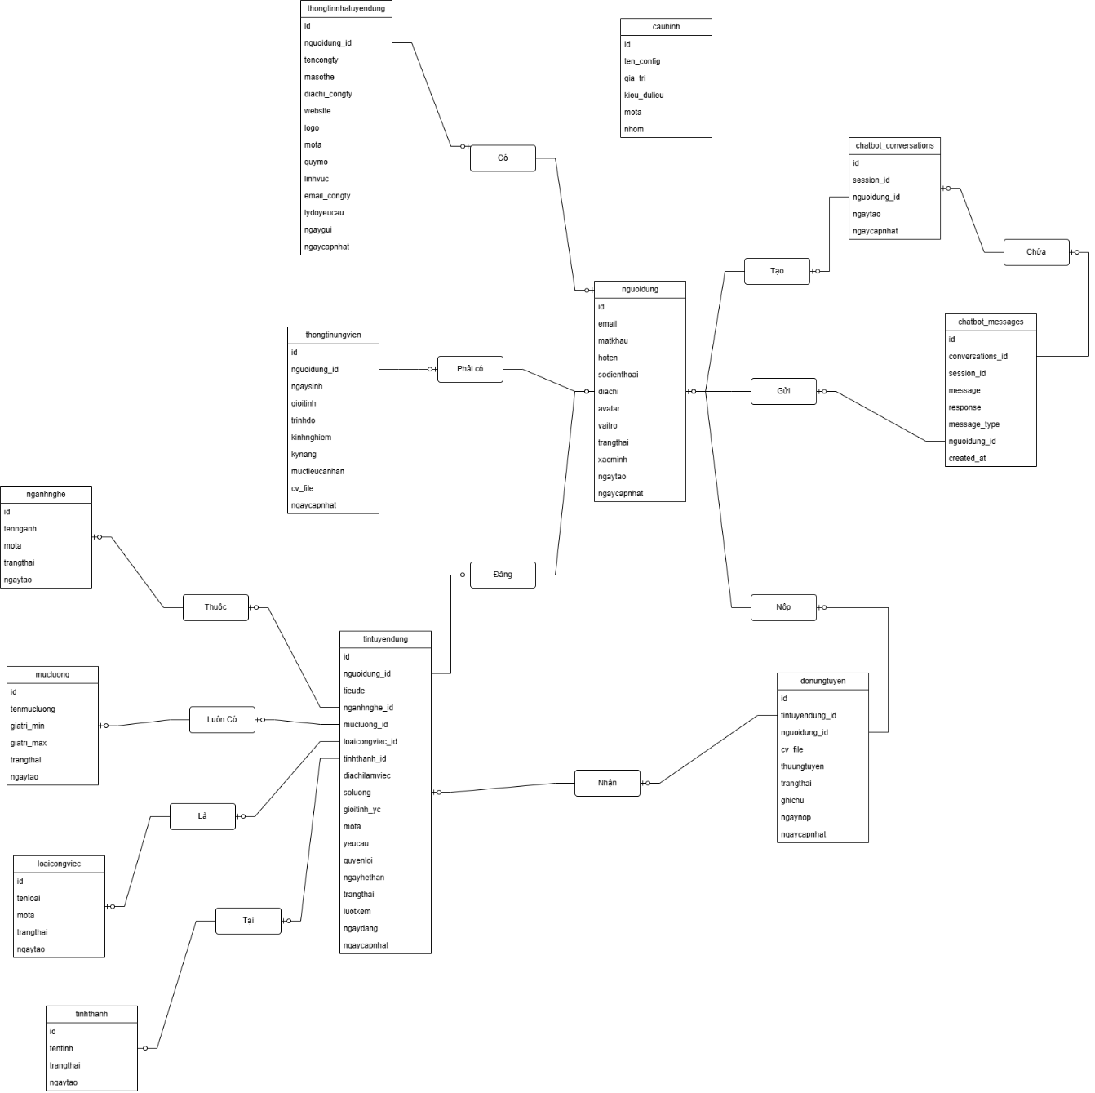
Hình 3.1 Mô hình ERD

Danh sách các thực thể và mối kết hợp
Bảng 3.1 timvieclam
STT | Tên thực thể/mối kết hợp | Diễn giải
1 | nguoidung | Quản lý toàn bộ tài khoản người dùng trong hệ thống, bao gồm: id, email, mật khẩu (đã mã hóa), họ tên, số điện thoại, địa chỉ, avatar, vai trò (admin, ứng viên, nhà tuyển dụng, chờ duyệt), trạng thái tài khoản, ngày tạo.
2 | thongtinungvien | Quản lý hồ sơ chi tiết của ứng viên (mối quan hệ 1-1 với NguoiDung), bao gồm: ngày sinh, giới tính, trình độ, kinh nghiệm, kỹ năng, mục tiêu nghề nghiệp, file CV, ngày cập nhật.
3 | thongtinnhatuyendung | Quản lý thông tin công ty/doanh nghiệp (mối quan hệ 1-1 với NguoiDung), bao gồm: tên công ty, mã số thuế, logo, quy mô, địa chỉ, website, lĩnh vực hoạt động, lý do yêu cầu nâng cấp tài khoản, ngày gửi yêu cầu.
4 | tintuyendung | Quản lý các tin tuyển dụng việc làm, bao gồm: tiêu đề, mô tả, yêu cầu, quyền lợi, mức lương, ngành nghề, tỉnh/thành, loại công việc, số lượng tuyển, ngày hết hạn, lượt xem, trạng thái (chờ duyệt, đang mở, hết hạn, đóng, ẩn), ngày đăng.
5 | donungtuyen | Quản lý đơn ứng tuyển (mối quan hệ N-N giữa TinTuyenDung và NguoiDung), bao gồm: file CV, thư ứng tuyển, trạng thái đơn (mới, đã xem, mời phỏng vấn, nhận việc, từ chối), ghi chú nhà tuyển dụng, ngày nộp.
6 | nganhnghe | Danh mục ngành nghề việc làm (CNTT, Marketing, Kế toán…), bao gồm: mã ngành, tên ngành, mô tả, trạng thái hoạt động.
7 | tinhthanh | Danh mục 34 tỉnh/thành phố Việt Nam, bao gồm: mã tỉnh, tên tỉnh/thành, trạng thái hoạt động.
8 | mucluong | Danh mục các khoảng mức lương (dưới 5tr, 5-10tr, 10-15tr…), bao gồm: mã mức lương, tên mức lương, giá trị min – max.
9 | loaicongviec | Danh mục loại hình công việc (Full-time, Part-time, Remote, Freelance…), bao gồm: mã loại, tên loại, mô tả, trạng thái.
10 | chatbot_conversations | Quản lý các phiên trò chuyện với chatbot (dành cho người dùng đã đăng nhập hoặc khách vãng lai), bao gồm: session_id, nguoidung_id, thời gian tạo/cập nhật.
11 | chatbot_messages | Lưu chi tiết từng tin nhắn trong mỗi phiên chatbot, bao gồm: nội dung người dùng, phản hồi bot, loại tin nhắn, thời gian.
12 | cauhinh | Quản lý cấu hình chung của hệ thống (tên website, email liên hệ, giới hạn file, thời hạn tin mặc định…), bao gồm: tên config, giá trị, mô tả.

Chi tiết các thực thể và mối kết hợp
Tên thực thể: nguoidung
Mô tả: Lưu trữ thông tin tài khoản của tất cả người dùng hệ thống (ứng viên, nhà tuyển dụng, quản trị viên)

Chi tiết thực thể:
Bảng 3.2 nguoidung
STT | Tên thuộc tính | Diễn giải | Kiểu dữ liệu | Ràng buộc toàn vẹn
1 | id | Mã người dùng tự tăng (khóa chính) | INT | PK, AUTO_INCREMENT, NOT NULL
2 | email | Email đăng nhập (duy nhất toàn hệ thống) | VARCHAR(255) | UNIQUE, NOT NULL
3 | matkhau | Mật khẩu đã mã hóa bcrypt | VARCHAR(255) | NOT NULL
4 | hoten | Họ và tên đầy đủ | VARCHAR(255) | NOT NULL
5 | sodienthoai | Số điện thoại liên lạc | VARCHAR(20)
6 | diachi | Địa chỉ hiện tại | TEXT
7 | avatar | Đường dẫn ảnh đại diện | VARCHAR(255)
8 | vaitro | Vai trò người dùng | ENUM('admin','ungvien','tuyendung','choduyet') | NOT NULL, DEFAULT 'ungvien'
9 | trangthai | Trạng thái tài khoản | ENUM('hoatdong','khoa') | DEFAULT 'hoatdong'
10 | xacminh | Đã xác minh email chưa (0=chưa, 1=đã) | TINYINT(1) | DEFAULT 0
11 | ngaytao | Ngày tạo tài khoản | DATETIME | DEFAULT CURRENT_TIMESTAMP
12 | ngaycapnhat | Ngày cập nhật thông tin | DATETIME | ON UPDATE CURRENT_TIMESTAMP

Tên thực thể: thongtinungvien
Mô tả: Lưu trữ hồ sơ chi tiết của ứng viên (mối quan hệ 1-1 với nguoidung)
Chi tiết thực thể:
Bảng 3.3 thongtinungvien
STT | Tên thuộc tính | Diễn giải | Kiểu dữ liệu | Ràng buộc toàn vẹn
1 | id | Mã hồ sơ tự tăng (khóa chính) | INT | PK, AUTO_INCREMENT, NOT NULL
2 | nguoidung_id | Mã người dùng (ứng viên) | INT | FK → nguoidung.id, UNIQUE, NOT NULL
3 | ngaysinh | Ngày sinh | DATE | DEFAULT NULL
4 | gioitinh | Giới tính | ENUM('nam','nu','khac') | DEFAULT 'khac'
5 | trinhdo | Trình độ học vấn | VARCHAR(255)
6 | kinhnghiem | Kinh nghiệm làm việc (năm) | TEXT
7 | kynang | Kỹ năng chuyên môn | TEXT
8 | muctieucanhan | Mục tiêu nghề nghiệp | TEXT
9 | cv_file | Đường dẫn file CV | VARCHAR(255)
10 | ngaycapnhat | Ngày cập nhật hồ sơ | DATETIME | ON UPDATE CURRENT_TIMESTAMP

Tên thực thể: thongtinnhatuyendung
Mô tả: Lưu trữ thông tin công ty/doanh nghiệp (mối quan hệ 1-1 với nguoidung)

Chi tiết thực thể:
Bảng 3.4 thongtinnhatuyendung
STT | Tên thuộc tính | Diễn giải | Kiểu dữ liệu | Ràng buộc toàn vẹn
1 | id | Mã thông tin tự tăng (khóa chính) | INT | PK, AUTO_INCREMENT, NOT NULL
2 | nguoidung_id | Mã người dùng (nhà tuyển dụng) | INT | FK → nguoidung.id, UNIQUE, NOT NULL
3 | tencongty | Tên công ty | VARCHAR(255) | NOT NULL
4 | masothue | Mã số thuế | VARCHAR(50)
5 | diachi_congty | Địa chỉ công ty | TEXT
6 | website | Website công ty | VARCHAR(255)
7 | logo | Đường dẫn logo công ty | VARCHAR(255)
8 | mota | Mô tả công ty | TEXT
9 | quymo | Quy mô công ty | VARCHAR(100)
10 | linhvuc | Lĩnh vực hoạt động | VARCHAR(255)
11 | email_congty | Email công ty | VARCHAR(255)
12 | lydoyeucau | Lý do yêu cầu trở thành nhà tuyển dụng | TEXT
13 | ngaygui | Ngày gửi yêu cầu | DATETIME | DEFAULT CURRENT_TIMESTAMP

Tên thực thể: tintuyendung
Mô tả: Lưu trữ các tin tuyển dụng việc làm
Chi tiết thực thể:
Bảng 3.5 tintuyendung
STT | Tên thuộc tính | Diễn giải | Kiểu dữ liệu | Ràng buộc toàn vẹn
1 | id | Mã tin tự tăng (khóa chính) | INT | PK, AUTO_INCREMENT, NOT NULL
2 | nguoidung_id | Mã nhà tuyển dụng đăng tin | INT | FK → nguoidung.id, NOT NULL
3 | tieude | Tiêu đề công việc | VARCHAR(500) | NOT NULL
4 | nganhnghe_id | Mã ngành nghề | INT | FK → nganhnghe.id, NOT NULL
5 | mucluong_id | Mã mức lương | INT | FK → mucluong.id
6 | loaicongviec_id | Mã loại công việc | INT | FK → loaicongviec.id
7 | tinhthanh_id | Mã tỉnh/thành phố | INT | FK → tinhthanh.id
8 | diachilamviec | Địa chỉ làm việc cụ thể | TEXT
9 | soluong | Số lượng cần tuyển | INT | DEFAULT 1
10 | gioitinh_yc | Yêu cầu giới tính | ENUM('nam','nu','khongphanbiet') | DEFAULT 'khongphanbiet'
11 | mota | Mô tả công việc | TEXT
12 | yeucau | Yêu cầu ứng viên | TEXT
13 | quyenloi | Quyền lợi | TEXT
14 | ngayhethan | Ngày hết hạn tin | DATE | NOT NULL
15 | trangthai | Trạng thái tin | ENUM('choduyet','dangmo','hethan','dong','an') | DEFAULT 'choduyet'
16 | luotxem | Số lượt xem tin | INT | DEFAULT 0
17 | ngaydang | Ngày đăng tin | DATETIME | DEFAULT CURRENT_TIMESTAMP

Tên thực thể: donungtuyen
Mô tả: Lưu trữ đơn ứng tuyển của ứng viên
Chi tiết thực thể:
Bảng 3.6 donungtuyen
STT | Tên thuộc tính | Diễn giải | Kiểu dữ liệu | Ràng buộc toàn vẹn
1 | id | Mã đơn tự tăng (khóa chính) | INT | PK, NOT NULL
2 | tintuyendung_id | Mã tin tuyển dụng | INT | FK → tintuyendung.id, NOT NULL
3 | nguoidung_id | Mã ứng viên nộp đơn | INT | FK → nguoidung.id, NOT NULL
4 | cv_file | Đường dẫn file CV nộp kèm | VARCHAR(255) | NOT NULL
5 | thuungtuyen | Thư ứng tuyển (nếu có) | TEXT
6 | trangthai | Trạng thái đơn | ENUM('moi','daxem','phongvan','nhanviec','tuchoi') | DEFAULT 'moi'
7 | ghichu | Ghi chú của nhà tuyển dụng | TEXT
8 | ngaynop | Ngày nộp đơn | DATETIME | DEFAULT CURRENT_TIMESTAMP

Tên thực thể: nganhnghe
Mô tả: Lưu trữ danh mục các ngành nghề việc làm
Chi tiết thực thể:
Bảng 3.7 nganhnghe
STT | Tên thuộc tính | Diễn giải | Kiểu dữ liệu | Ràng buộc toàn vẹn
1 | id | INT | Varchar(10) | PK, AUTO_INCREMENT, NOT NULL
2 | tennganh | VARCHAR(255) | Varchar(10) | NOT NULL
3 | mota | TEXT | Varchar(50) | DEFAULT NULL
4 | trangthai | ENUM('hoatdong','an') | Varchar(50) | DEFAULT 'hoatdong'
5 | ngaytao | DATETIME | Varchar(15) | DEFAULT CURRENT_TIMESTAMP

Tên thực thể: tinhthanh
Mô tả: Lưu trữ danh mục 34 tỉnh/thành phố
Chi tiết thực thể:
Bảng 3.8 tinhthanh
STT | Tên thuộc tính | Diễn giải | Kiểu dữ liệu | Ràng buộc toàn vẹn
1 | id | Mã tỉnh/thành (khóa chính) | INT | PK, AUTO_INCREMENT, NOT NULL
2 | tentinh | Tên tỉnh/thành phố | VARCHAR(255) | NOT NULL
3 | trangthai | Trạng thái hoạt động | ENUM('hoatdong','an') | DEFAULT 'hoatdong'
4 | ngaytao | Ngày tạo | DATETIME | DEFAULT CURRENT_TIMESTAMP

Tên thực thể: mucluong
Mô tả: Lưu trữ danh mục các khoảng mức lương
Chi tiết thực thể:
Bảng 3.9 mucluong
STT | Tên thuộc tính | Diễn giải | Kiểu dữ liệu | Ràng buộc toàn vẹn
1 | id | Mã mức lương (khóa chính) | INT | PK, AUTO_INCREMENT, NOT NULL
2 | tenmucluong | Tên mức lương (ví dụ: 10-15 triệu) | VARCHAR(255) | NOT NULL
3 | giatri_min | Giá trị lương tối thiểu | DECIMAL(15,2) | DEFAULT NULL
4 | giatri_max | Giá trị lương tối đa | DECIMAL(15,2) | DEFAULT NULL
5 | trangthai | Trạng thái hoạt động | ENUM('hoatdong','an') | DEFAULT 'hoatdong'
6 | ngaytao | Ngày tạo | DATETIME | DEFAULT CURRENT_TIMESTAMP

Tên thực thể: loaicongviec
Mô tả: Lưu trữ danh mục loại hình công việc (Full-time, Part-time, Remote…)
Chi tiết thực thể:
Bảng 3.10 loaicongviec
STT | Tên thuộc tính | Diễn giải | Kiểu dữ liệu | Ràng buộc toàn vẹn
1 | id | Mã loại công việc (khóa chính) | INT | PK, AUTO_INCREMENT, NOT NULL
2 | tenloai | Tên loại công việc | VARCHAR(255) | NOT NULL
3 | mota | Mô tả loại công việc | TEXT | DEFAULT NULL
4 | trangthai | Trạng thái hoạt động | ENUM('hoatdong','an') | DEFAULT 'hoatdong'
5 | ngaytao | Ngày tạo | DATETIME | DEFAULT CURRENT_TIMESTAMP

Tên thực thể: cauhinh
Mô tả: Lưu trữ cấu hình chung của toàn hệ thống
Chi tiết thực thể:
Bảng 3.11 cauhinh
STT | Tên thuộc tính | Diễn giải | Kiểu dữ liệu | Ràng buộc toàn vẹn
1 | id | Mã cấu hình | INT | PK, AUTO_INCREMENT
2 | ten_config | Tên cấu hình (duy nhất) | VARCHAR(100) | UNIQUE, NOT NULL
3 | gia_tri | Giá trị cấu hình | TEXT | NOT NULL
4 | kieu_dulieu | Kiểu dữ liệu | VARCHAR(20) | DEFAULT 'string'
5 | mota | Mô tả | TEXT | DEFAULT CURRENT_TIMESTAMP
6 | nhom | Nhóm cấu hình | VARCHAR(50) | DEFAULT 'general'

Tên thực thể: chatbot_conversations
Mô tả: Lưu trữ các phiên trò chuyện với chatbot (mỗi người dùng hoặc khách vãng lai có 1 session riêng)
Chi tiết thực thể:
Bảng 3.12 chatbot_conversations
STT | Tên thuộc tính | Diễn giải | Kiểu dữ liệu | Ràng buộc toàn vẹn
1 | id | Mã phiên trò chuyện (khóa chính) | INT | PK, AUTO_INCREMENT, NOT NULL
2 | session_id | ID phiên duy nhất (tạo từ frontend) | VARCHAR(100) | NOT NULL, INDEX
3 | nguoidung_id | Mã người dùng (nếu đã đăng nhập) | INT | FK → nguoidung.id, NULL được (khách vãng lai)
4 | ngaytao | Thời gian tạo phiên | DATETIME | DEFAULT CURRENT_TIMESTAMP
5 | ngaycapnhat | Thời gian cập nhật phiên gần nhất | DATETIME | DEFAULT CURRENT_TIMESTAMP ON UPDATE CURRENT_TIMESTAMP

Tên thực thể: chatbot_messages
Mô tả: Lưu chi tiết từng tin nhắn trong mỗi phiên trò chuyện với chatbot
Chi tiết thực thể:
Bảng 3.13 chatbot_messages
STT | Tên thuộc tính | Diễn giải | Kiểu dữ liệu | Ràng buộc toàn vẹn
1 | id | Mã tin nhắn (khóa chính) | INT | PK, AUTO_INCREMENT, NOT NULL
2 | conversation_id | Mã phiên trò chuyện | INT | FK → chatbot_conversations.id, NOT NULL, INDEX
3 | session_id | ID phiên (đồng bộ với bảng conversations) | VARCHAR(100) | NOT NULL, INDEX
4 | message | Nội dung tin nhắn của người dùng | TEXT | NOT NULL
5 | response | Nội dung phản hồi của chatbot | TEXT | NOT NULL
6 | message_type | Loại tin nhắn | ENUM('user','bot') | NOT NULL
7 | nguoidung_id | Mã người dùng (nếu đã đăng nhập) | INT | FK → nguoidung.id, NULL được
8 | created_at | Thời gian gửi tin nhắn | DATETIME | DEFAULT CURRENT_TIMESTAMP

Thiết kế xử lý

Mô hình USE CASE
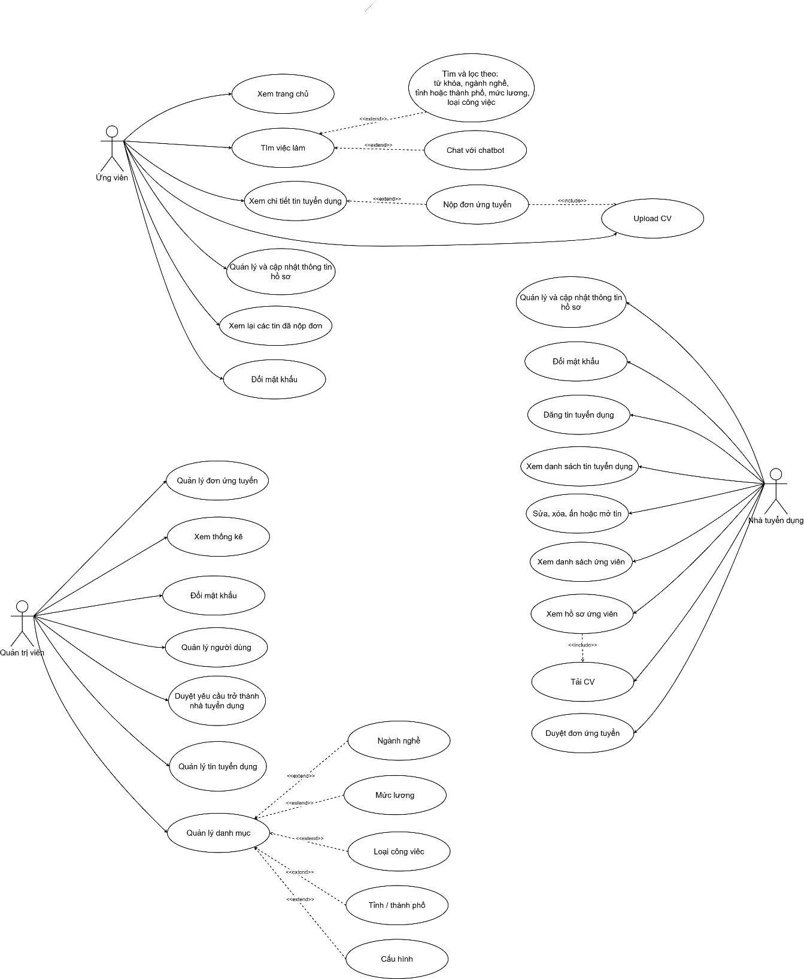
Hình 3.2 USE CASE
Mô tả:
Ứng viên (ungvien)
- Xem trang chủ
- Tìm việc làm
  - Tìm và lọc theo: từ khóa, ngành nghề, tỉnh/thành phố, mức lương, loại công việc.
  - Chat với chatbot
- Xem chi tiết tin tuyển dụng
- Nộp đơn ứng tuyển
  - Upload CV
- Quản lý và cập nhật thông tin hồ sơ cá nhân
- Xem lại các tin đã nộp đơn
- Đổi mật khẩu
Nhà tuyển dụng (tuyendung)
- Đăng tin tuyển dụng
- Quản lý và cập nhật thông tin hồ sơ công ty
- Đổi mật khẩu
- Xem danh sách tin tuyển dụng đã đăng
- Sửa, xóa, ẩn hoặc mở tin tuyển dụng
- Xem danh sách ứng viên ứng tuyển vào tin của mình
- Xem hồ sơ ứng viên
  - Tải CV của ứng viên
- Duyệt đơn ứng tuyển
Quản trị viên (Admin)
- Quản lý đơn ứng tuyển
- Xem thống kê
- Đổi mật khẩu
- Quản lý người dùng
- Duyệt yêu cầu trở thành nhà tuyển dụng
- Quản lý tin tuyển dụng
- Quản lý danh mục:
  - Ngành nghề
  - Mức lương
  - Loại công việc
  - Tỉnh / Thành phố
  - Cấu hình hệ thống

Thiết kế giao diện

Sơ đồ website
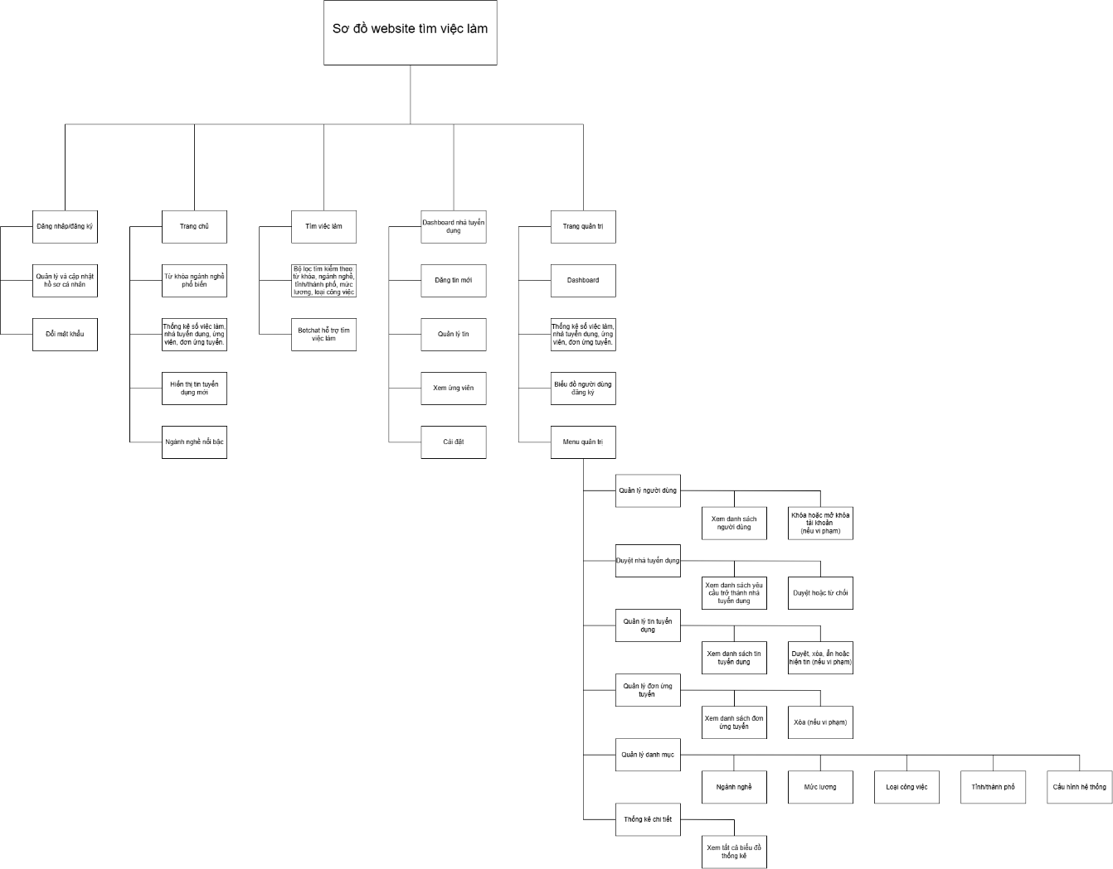
Hình 3.3 Sơ đồ website

Mô tả:
- Người dùng đăng ký và đăng nhập, sau đăng nhập người sẽ có thể quản lý và cập nhật hồ sơ, đổi mật khẩu.
- Người dùng truy cập trang chủ để xem các việc làm hiện có, tìm việc làm theo từ khóa.
- Người dùng tim việc làm thông qua bộ lọc tìm kiếm hoặc botchat.
- Nhà tuyển dụng đăng tin, quản lý tin, xem ứng viên và cài đặt thông tin hồ sơ.
- Quản trị viên:
  - Quản lý người dùng (xem danh sách người dùng, khóa hoặc mở khóa tài khoản nếu phát hiện vi phạm).
  - Duyệt nhà tuyển dụng (xem danh sách yêu cầu thành nhà tuyển dụng, duyệt hoặc từ chối yêu cầu).
  - Quản lý tin tuyển dụng (xem danh sách tin tuyển dụng, duyệt tin, xóa, ẩn hoặc hiện tin nếu phát hiện vi phạm).
  - Quản lý đơn ứng tuyển (xem danh sách đơn ứng tuyển, xóa nếu phát hiện vi phạm).
  - Quản lý danh mục (ngành nghề, mức lương, loại công viêc, tỉnh/thành phố, cấu hình hệ thống).
  - Thống kê chi tiết (xem các biểu đồ thống kê).

Giao diện trang chủ
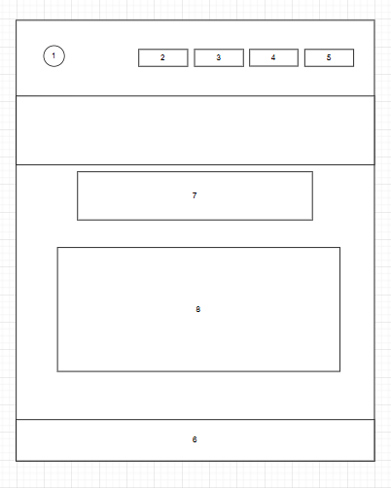
Hình 3.4 Giao diện trang chủ

Mô tả:
- 1 là logo, 2 là nút chuyển đến trang chủ, 3 là nút chuyển đến trang tìm việc làm, 4 là nút đăng nhập, 5 là nút đăng ký, 6 là footer.

Giao diện đăng nhập
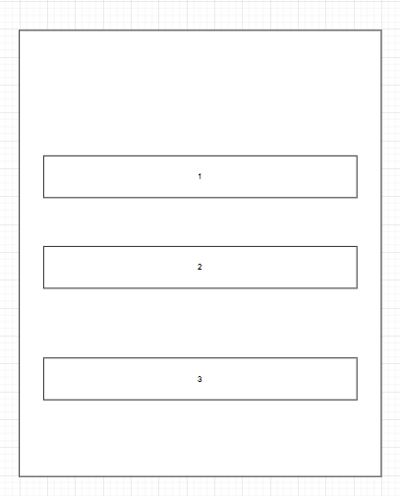
Hình 3.5 Giao diện đăng nhập
Mô tả:
- 1 là nơi nhập email, 2 là nơi nhập mật khẩu, 3 là nút đăng nhập.

Giao diện đăng ký
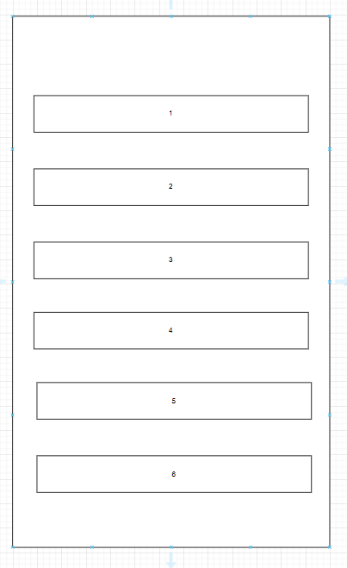
Hình 3.6 Giao diện đăng ký
Mô tả:
- 1 là nơi nhập họ và tên, 2 là nơi nhập email, 3 là nơi nhập số điện thoại, 4 là nơi nhập mật khẩu, 5 là nơi nhập lại mật khẩu, 6 là nút đăng ký.

Giao diện tim kiếm việc làm
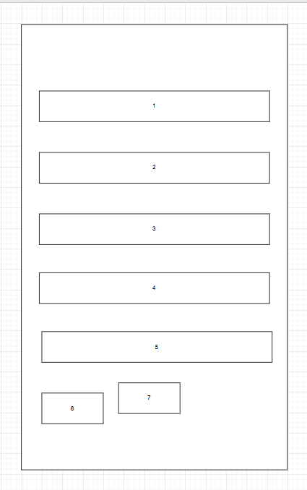
Hình 3.7 Giao diện tìm kiếm việc làm
Mô tả:
- 1 là ô tìm theo từ khóa, 2 là chỗ tìm theo ngành nghề, 3 là chỗ tìm theo tỉnh/thành phố, 4 là chỗ tìm theo mức lương, 5 là chỗ tìm theo loại công việc, 6 là nút tìm kiếm, 7 là nút xóa bộ lọc.

Giao diện dashboard nhà tuyển dụng
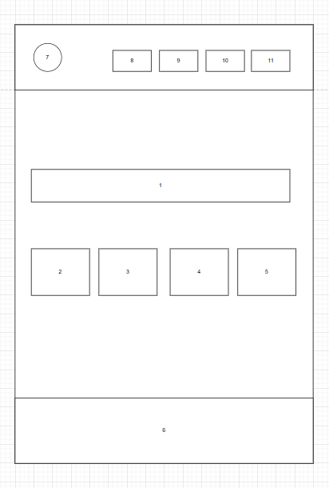
Hình 3.8 Giao diện dashboard nhà tuyển dụng
Mô tả:
- 1 là thống kê (tổng tin đã đăng, đang mở, chờ duyệt, đơn ứng tuyển), 2 là nút đăng tin mới, 3 là nút quản lý tin, 4 là nút xem ứng viên, 5 là nút cài đặt hồ sơ, 6 là footer, 7 là logo, 8 là nút chuyển đến trang chủ, 9 là nút chuyển đến trang tìm việc làm, 10 là nút chuyển đến trang quản lý tin, 11 hiển thị tên tài khoản.

Giao diện dashboard ứng viên
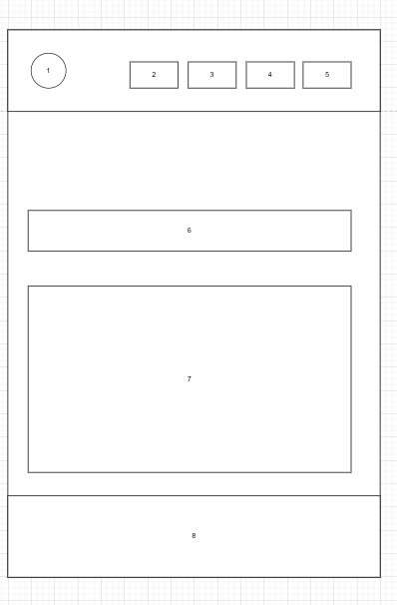
Hình 3.9 Giao diện dashboard ứng viên

Mô tả:
- 1 là logo, 2 là nút chuyển đến trang chủ, 3 là nút chuyển đến trang tìm việc làm, 4 là nút chuyển đến trang đơn ứng tuyển, 5 hiển thị tên tài khoản, 6 thống kê (tổng đơn, chờ xử lý, phỏng vấn, chấp nhận), 7 hiển thị các việc làm đã gửi đơn ứng tuyển, 8 là footer.

Giao diện dashboard admin
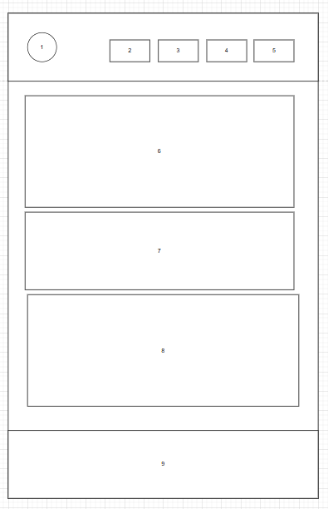
Hình 3.10 Giao diện dashboard admin
Mô tả:
- 1 là logo, 2 là nút chuyển đến trang chủ, 3 là nút chuyển đến trang tìm việc làm, 4 là nút chuyển đến trang quản trị, 5 là tên người dùng, 6 là tổng quan (số ứng viên, nhà tuyển dụng, tin đang mở, đơn ứng tuyển), 7 là biểu đồ người đăng ký, 8 là menu quản trị (quản lý người dùng, duyệt nhà tuyển dụng, quản lý tin tuyển dụng, quản lý đơn ứng tuyển, quản lý danh mục, thống kê chi tiết), 9 là footer.

Giao diện chatbot

Hình 3.11 Giao diện chatbot
Mô tả:
- 1 là biểu tượng bot, 2 là nút làm mới cuộc trò chuyện, 3 là nút đóng botchat, 4 là chỗ hiển thị tin nhắn bot và người dùng, 5 là chỗ nhập nội dung muốn gửi, 6 là nút gửi.

KẾT QUẢ NGHIÊN CỨU

Dữ liệu thử nghiệm
Dự án Thiết kế website tìm việc làm dữ liệu thử nghiệm sẽ bao gồm:
Dữ liệu bảng cauhinh:
(`id`, `ten_config`, `gia_tri`, `kieu_dulieu`, `mota`, `nhom`)
(1, 'max_cv_size', '5242880', 'int', 'Kích thước tối đa file CV (bytes) - Mặc định: 5MB', 'upload'),
(2, 'allowed_cv_types', 'pdf,doc,docx', 'string', 'Định dạng file CV cho phép', 'upload'),
(3, 'max_logo_size', '2097152', 'int', 'Kích thước tối đa logo công ty (bytes) - Mặc định: 2MB', 'upload'),
(4, 'max_avatar_size', '1048576', 'int', 'Kích thước tối đa avatar (bytes) - Mặc định: 1MB', 'upload'),
(5, 'tin_expire_days', '30', 'int', 'Số ngày hết hạn tin tuyển dụng mặc định', 'tin'),
(6, 'tin_auto_approve', '0', 'bool', 'Tự động duyệt tin (0: Không, 1: Có)', 'tin'),
(7, 'max_tin_per_employer', '50', 'int', 'Số tin tối đa mỗi nhà tuyển dụng được đăng', 'tin'),
(8, 'site_name', 'Website Tìm Việc Làm', 'string', 'Tên website', 'general'),
(10, 'site_phone', '0123456789', 'string', 'Số điện thoại liên hệ', 'general'),
(11, 'facebook_url', '', 'string', 'Link Facebook', 'general'),
(12, 'linkedin_url', '', 'string', 'Link LinkedIn', 'general'),
(13, 'require_employer_verify', '1', 'bool', 'Yêu cầu xác minh nhà tuyển dụng (0: Không, 1: Có)', 'general');

Dữ liệu bảng chatbot_conversations:
(`id`, `session_id`, `nguoidung_id`, `ngaytao`, `ngaycapnhat`) VALUES
(10, 'chat_6919d0ccbc1e46.28083693', 7, '2025-11-19 13:58:07', '2025-11-19 13:58:07');
Dữ liệu bảng chatbot_messages:
(`id`, `conversation_id`, `session_id`, `message`, `response`, `message_type`, `nguoidung_id`, `created_at`)
(55, 10, 'chat_6919d0ccbc1e46.28083693', 'tìm việc làm gần tôi', '', 'user', 7, '2025-11-19 13:58:07'),
(56, 10, 'chat_6919d0ccbc1e46.28083693', '', '{\"type\":\"jobs\",\"message\":\"Tìm thấy 4 việc làm tại Hồ Chí Minh:\",\"jobs\":[{\"id\":11,\"tieude\":\"Developer làm việc từ xa (Remote)\",\"tennganh\":\"Công nghệ thông tin\",\"tentinh\":\"TP.Hồ Chí Minh\",\"tenmucluong\":\"20 - 25 triệu\",\"tencongty\":\"Công ty Tech Solutions\"},{\"id\":8,\"tieude\":\"Nhân viên kinh doanh B2B\",\"tennganh\":\"Kinh doanh - Bán hàng\",\"tentinh\":\"TP.Hồ Chí Minh\",\"tenmucluong\":\"5 - 10 triệu\",\"tencongty\":\"Tập đoàn DEF\"},{\"id\":7,\"tieude\":\"Nhân viên tuyển dụng (Recruiter)\",\"tennganh\":\"Nhân sự\",\"tentinh\":\"TP.Hồ Chí Minh\",\"tenmucluong\":\"10 - 15 triệu\",\"tencongty\":\"Tập đoàn DEF\"},{\"id\":2,\"tieude\":\"Cần tuyển Senior Full-stack Developer\",\"tennganh\":\"Công nghệ thông tin\",\"tentinh\":\"TP.Hồ Chí Minh\",\"tenmucluong\":\"Trên 30 triệu\",\"tencongty\":\"Công ty Tech Solutions\"}]}', 'bot', 7, '2025-11-19 13:58:07');
Dữ liệu bảng donungtuyen:
(`id`, `tintuyendung_id`, `nguoidung_id`, `cv_file`, `thuungtuyen`, `trangthai`, `ghichu`, `ngaynop`, `ngaycapnhat`)
(1, 1, 7, 'cv_nguyenvana.pdf', 'Kính gửi Quý công ty,\n\nTôi là Nguyễn Văn A, đã có 2 năm kinh nghiệm làm việc với PHP Laravel. Tôi rất quan tâm đến vị trí Lập trình viên PHP tại công ty và tin rằng mình phù hợp với yêu cầu công việc.\n\nRất mong được cơ hội trao đổi thêm.\n\nTrân trọng!', 'moi', NULL, '2025-10-03 10:00:00', '2025-11-06 17:38:40'),
(2, 1, 13, 'cv_dovanG.pdf', 'Kính gửi Ban tuyển dụng,\n\nTôi là Đỗ Văn G với 4 năm kinh nghiệm phát triển web. Tôi thành thạo PHP, Laravel và nhiều công nghệ web khác. Mong muốn được đóng góp vào sự phát triển của công ty.', 'moi', NULL, '2025-10-05 14:30:00', '2025-11-08 09:13:01'),
(3, 2, 13, 'cv_senior.pdf', 'Chào team Tech Solutions,\n\nTôi có hơn 4 năm kinh nghiệm với full-stack development. Đã từng dẫn dắt team nhỏ và làm việc với các công nghệ cloud. Rất hào hứng với vị trí này!', 'phongvan', NULL, '2025-10-07 09:15:00', '2025-11-06 17:38:40'),
(4, 3, 14, 'cv_intern.pdf', 'Kính gửi Anh/Chị,\n\nTôi là sinh viên năm cuối ngành CNTT, đang tìm kiếm cơ hội thực tập. Tôi đã học và thực hành HTML, CSS, JavaScript. Mong được học hỏi thêm từ các anh chị.', 'moi', NULL, '2025-10-12 11:20:00', '2025-11-06 17:38:40'),
(5, 4, 8, 'cv_marketing.pdf', 'Xin chào,\n\nTôi là Trần Thị B, có 1 năm kinh nghiệm marketing online. Tôi đã quản lý fanpage 50k followers và chạy ads cho nhiều chiến dịch thành công. Rất mong được làm việc tại công ty.', 'moi', NULL, '2025-10-10 16:45:00', '2025-11-08 09:13:01'),
(6, 5, 8, 'cv_content.pdf', 'Kính gửi team Marketing Pro,\n\nTôi là người yêu thích sáng tạo nội dung. Portfolio của tôi bao gồm nhiều bài viết và thiết kế đã được publish. Mong được đóng góp ý tưởng mới cho công ty.', 'moi', NULL, '2025-10-14 08:30:00', '2025-11-06 17:38:40'),
(7, 6, 9, 'cv_ketoan.pdf', 'Kính gửi Phòng nhân sự,\n\nTôi tốt nghiệp chuyên ngành Kế toán với 3 năm kinh nghiệm. Thành thạo Excel và các phần mềm kế toán. Đã có chứng chỉ kế toán trưởng. Rất mong được phỏng vấn.', 'moi', '', '2025-10-17 13:00:00', '2025-11-08 09:21:39'),
(8, 7, 10, 'cv_hr.pdf', 'Xin chào,\n\nTôi đã có 6 tháng kinh nghiệm trong lĩnh vực tuyển dụng. Tôi thành thạo các kênh tuyển dụng online và có khả năng đánh giá ứng viên tốt. Mong được cơ hội phát triển cùng công ty.', 'moi', NULL, '2025-10-20 10:15:00', '2025-11-08 09:13:01'),
(9, 8, 11, 'cv_sales.pdf', 'Kính gửi Ban giám đốc,\n\nVới 2 năm kinh nghiệm bán hàng B2B, tôi đã đạt được nhiều hợp đồng lớn. Tôi tin vào khả năng phát triển thị trường và mang lại doanh thu cho công ty.', 'moi', NULL, '2025-10-22 15:20:00', '2025-11-08 09:13:01'),
(10, 9, 12, 'cv_designer.pdf', 'Chào anh/chị,\n\nTôi là designer với 1 năm kinh nghiệm. Portfolio của tôi bao gồm nhiều dự án về branding, social media và marketing materials. Mong được làm việc trong môi trường sáng tạo.', 'tuchoi', NULL, '2025-10-24 09:40:00', '2025-11-06 17:38:40'),
(11, 11, 7, 'cv_remote.pdf', 'Kính gửi Quý công ty,\n\nTôi rất quan tâm đến vị trí remote developer. Tôi đã có kinh nghiệm làm việc từ xa và quản lý thời gian hiệu quả. Có khả năng giao tiếp tốt qua các công cụ online.', 'moi', NULL, '2025-10-30 14:00:00', '2025-11-06 17:38:40'),
(12, 12, 15, 'cv_parttime.pdf', 'Xin chào,\n\nTôi là sinh viên năm cuối, đang tìm công việc part-time để tích lũy kinh nghiệm. Tôi có thể làm việc linh hoạt vào cuối tuần và học hỏi nhanh.', 'moi', NULL, '2025-11-03 11:30:00', '2025-11-08 09:13:01'),
(13, 12, 17, '690c7c440d1be_1762425924.pdf', 'hhh', '', NULL, '2025-11-06 17:45:24', '2025-11-06 17:45:24'),
(14, 13, 18, '6916e423eeb3f_1763107875.pdf', 'abc', 'phongvan', '', '2025-11-14 15:11:15', '2025-11-14 15:16:00');
Dữ liệu bảng loaicongviec:
(`id`, `tenloai`, `mota`, `trangthai`, `ngaytao`)
(1, 'Toàn thời gian', 'Làm việc full-time', 'hoatdong', '2025-11-06 17:38:39'),
(2, 'Bán thời gian', 'Làm việc part-time', 'hoatdong', '2025-11-06 17:38:39'),
(3, 'Thực tập', 'Sinh viên thực tập', 'hoatdong', '2025-11-06 17:38:39'),
(4, 'Làm từ xa', 'Remote, làm việc từ xa', 'hoatdong', '2025-11-06 17:38:39'),
(5, 'Theo dự án', 'Làm việc theo dự án', 'hoatdong', '2025-11-06 17:38:39');
Dữ liệu bảng mucluong:
(`id`, `tenmucluong`, `giatri_min`, `giatri_max`, `trangthai`, `ngaytao`)
(1, 'Dưới 5 triệu', 0.00, 5000000.00, 'hoatdong', '2025-11-06 17:38:39'),
(2, '5 - 10 triệu', 5000000.00, 10000000.00, 'hoatdong', '2025-11-06 17:38:39'),
(3, '10 - 15 triệu', 10000000.00, 15000000.00, 'hoatdong', '2025-11-06 17:38:39'),
(4, '15 - 20 triệu', 15000000.00, 20000000.00, 'hoatdong', '2025-11-06 17:38:39'),
(5, '20 - 25 triệu', 20000000.00, 25000000.00, 'hoatdong', '2025-11-06 17:38:39'),
(6, '25 - 30 triệu', 25000000.00, 30000000.00, 'hoatdong', '2025-11-06 17:38:39'),
(7, 'Trên 30 triệu', 30000000.00, 999999999.00, 'hoatdong', '2025-11-06 17:38:39'),
(8, 'Thỏa thuận', NULL, NULL, 'hoatdong', '2025-11-06 17:38:39'),
(41, 'Trên 50 triệu', 50000000.00, 999999999.00, 'hoatdong', '2025-11-19 13:57:13');
Dữ liệu bảng nganhnghe:
(`id`, `tennganh`, `mota`, `trangthai`, `ngaytao`)
(1, 'Công nghệ thông tin', 'Lập trình, phát triển phần mềm, IT', 'hoatdong', '2025-11-06 17:38:39'),
(2, 'Kế toán - Kiểm toán', 'Kế toán, kiểm toán, tài chính', 'hoatdong', '2025-11-06 17:38:39'),
(3, 'Marketing - PR', 'Marketing, truyền thông, quảng cáo', 'hoatdong', '2025-11-06 17:38:39'),
(4, 'Kinh doanh - Bán hàng', 'Kinh doanh, bán hàng, phát triển thị trường', 'hoatdong', '2025-11-06 17:38:39'),
(5, 'Nhân sự', 'Tuyển dụng, đào tạo, quản lý nhân sự', 'hoatdong', '2025-11-06 17:38:39'),
(6, 'Hành chính - Văn phòng', 'Thư ký, hành chính, văn phòng', 'hoatdong', '2025-11-06 17:38:39'),
(7, 'Thiết kế - Mỹ thuật', 'Thiết kế đồ họa, UI/UX, mỹ thuật', 'hoatdong', '2025-11-06 17:38:39'),
(8, 'Xây dựng', 'Xây dựng, kiến trúc, nội thất', 'hoatdong', '2025-11-06 17:38:39'),
(9, 'Giáo dục - Đào tạo', 'Giảng dạy, đào tạo, giáo viên', 'hoatdong', '2025-11-06 17:38:39'),
(10, 'Y tế - Dược', 'Y tế, dược phẩm, chăm sóc sức khỏe', 'hoatdong', '2025-11-06 17:38:39'),
(71, 'Logistic', NULL, 'hoatdong', '2025-11-14 15:29:55');
Dữ liệu bảng nguoidung:
(`id`, `email`, `matkhau`, `hoten`, `sodienthoai`, `diachi`, `avatar`, `vaitro`, `trangthai`, `xacminh`, `ngaytao`, `ngaycapnhat`)
(1, 'cskh.timviec@gmail.com', '$2y$10$kNGUYGuD3558cJDchHng3ODxsd0b/6pZ.xw2FoOgDBov5dntREW9K', 'Quản Trị Viên', '0123456789', 'Vĩnh Long', NULL, 'admin', 'hoatdong', 1, '2025-11-06 09:58:58', '2025-11-19 13:32:11'),
(2, 'nhatd1@gmail.com', '$2y$10$kNGUYGuD3558cJDchHng3ODxsd0b/6pZ.xw2FoOgDBov5dntREW9K', 'Công ty TNHH ABC', '0901234567', '123 Đường 3/2, Vĩnh Long', 'avatar_2_1762702633.jpg', 'tuyendung', 'hoatdong', 0, '2025-11-06 17:38:39', '2025-11-19 13:30:39'),
(3, 'nhatd2@gmail.com', '$2y$10$kNGUYGuD3558cJDchHng3ODxsd0b/6pZ.xw2FoOgDBov5dntREW9K', 'Công ty Cổ phần XYZ', '0902345678', '456 Lê Lợi, TP.Hồ Chí Minh', NULL, 'tuyendung', 'hoatdong', 0, '2025-11-06 17:38:39', '2025-11-19 13:30:39'),
(4, 'nhatd3@gmail.com', '$2y$10$kNGUYGuD3558cJDchHng3ODxsd0b/6pZ.xw2FoOgDBov5dntREW9K', 'Tập đoàn DEF', '0903456789', '789 Nguyễn Huệ, Vĩnh Long', NULL, 'tuyendung', 'hoatdong', 0, '2025-11-06 17:38:39', '2025-11-19 13:30:39'),
(5, 'nhatd4@gmail.com', '$2y$10$kNGUYGuD3558cJDchHng3ODxsd0b/6pZ.xw2FoOgDBov5dntREW9K', 'Công ty Tech Solutions', '0904567890', '321 Trần Hưng Đạo, TP.Hồ Chí Minh', NULL, 'tuyendung', 'hoatdong', 0, '2025-11-06 17:38:39', '2025-11-19 13:30:39'),
(6, 'nhatd5@gmail.com', '$2y$10$kNGUYGuD3558cJDchHng3ODxsd0b/6pZ.xw2FoOgDBov5dntREW9K', 'Công ty Marketing Pro', '0905678901', '654 , TP.Hà Nội', NULL, 'tuyendung', 'hoatdong', 1, '2025-11-06 17:38:39', '2025-11-19 13:30:39'),
(7, 'ungvien1@gmail.com', '$2y$10$kNGUYGuD3558cJDchHng3ODxsd0b/6pZ.xw2FoOgDBov5dntREW9K', 'Nguyễn Văn A', '0911111111', '12 Lý Thường Kiệt, Quận 1, Hồ Chí Minh', NULL, 'ungvien', 'hoatdong', 0, '2025-11-06 17:38:39', '2025-11-15 21:38:39'),
(8, 'ungvien2@gmail.com', '$2y$10$kNGUYGuD3558cJDchHng3ODxsd0b/6pZ.xw2FoOgDBov5dntREW9K', 'Trần Thị B', '0922222222', '45 Pasteur, Quận 3, TP.HCM', NULL, 'ungvien', 'hoatdong', 0, '2025-11-06 17:38:39', '2025-11-08 08:06:18'),
(9, 'ungvien3@gmail.com', '$2y$10$kNGUYGuD3558cJDchHng3ODxsd0b/6pZ.xw2FoOgDBov5dntREW9K', 'Lê Văn C', '0933333333', '78 Trần Quang Khải, Quận 5, TP.HCM', NULL, 'ungvien', 'hoatdong', 0, '2025-11-06 17:38:39', '2025-11-08 08:06:18'),
(10, 'ungvien4@gmail.com', '$2y$10$kNGUYGuD3558cJDchHng3ODxsd0b/6pZ.xw2FoOgDBov5dntREW9K', 'Phạm Thị D', '0944444444', '23 Nguyễn Văn Cừ, Quận 7, TP.HCM', NULL, 'ungvien', 'hoatdong', 0, '2025-11-06 17:38:39', '2025-11-08 08:06:18'),
(11, 'ungvien5@gmail.com', '$2y$10$kNGUYGuD3558cJDchHng3ODxsd0b/6pZ.xw2FoOgDBov5dntREW9K', 'Hoàng Văn E', '0955555555', '89 Lạc Long Quân, Quận 10, TP.HCM', NULL, 'ungvien', 'hoatdong', 0, '2025-11-06 17:38:39', '2025-11-08 08:06:18'),
(12, 'ungvien6@gmail.com', '$2y$10$kNGUYGuD3558cJDchHng3ODxsd0b/6pZ.xw2FoOgDBov5dntREW9K', 'Vũ Thị F', '0966666666', '56 Điện Biên Phủ, Bình Thạnh, TP.HCM', NULL, 'ungvien', 'hoatdong', 0, '2025-11-06 17:38:39', '2025-11-08 08:06:18'),
(13, 'ungvien7@gmail.com', '$2y$10$kNGUYGuD3558cJDchHng3ODxsd0b/6pZ.xw2FoOgDBov5dntREW9K', 'Đỗ Văn G', '0977777777', '34 Hoàng Văn Thụ, Tân Bình, TP.HCM', NULL, 'ungvien', 'hoatdong', 0, '2025-11-06 17:38:39', '2025-11-08 08:06:18'),
(14, 'ungvien8@gmail.com', '$2y$10$kNGUYGuD3558cJDchHng3ODxsd0b/6pZ.xw2FoOgDBov5dntREW9K', 'Bùi Thị H', '0988888888', '67 Quang Trung, Gò Vấp, TP.HCM', NULL, 'ungvien', 'hoatdong', 0, '2025-11-06 17:38:39', '2025-11-08 08:06:18'),
(15, 'ungvien9@gmail.com', '$2y$10$kNGUYGuD3558cJDchHng3ODxsd0b/6pZ.xw2FoOgDBov5dntREW9K', 'Dương Văn I', '0999999999', '90 Võ Văn Ngân, Thủ Đức, TP.HCM', NULL, 'ungvien', 'hoatdong', 0, '2025-11-06 17:38:39', '2025-11-08 08:06:18'),
(16, 'ungvien10@gmail.com', '$2y$10$kNGUYGuD3558cJDchHng3ODxsd0b/6pZ.xw2FoOgDBov5dntREW9K', 'Võ Thị K', '0910101010', '43 Phan Xích Long, Phú Nhuận, TP.HCM', NULL, 'ungvien', 'hoatdong', 0, '2025-11-06 17:38:39', '2025-11-08 08:06:18'),
(17, 'tan@gmail.com', '$2y$10$XxbawWlZ.Zjhws094gN1cusxOkDaGhwur5zjzAdC66jSPmH4bUCM6', 'tan', '0222222222', '123, Vĩnh Long', NULL, 'ungvien', 'hoatdong', 1, '2025-11-06 17:44:32', '2025-11-19 13:33:13'),
(18, 'khang@gmail.com', '$2y$10$QiIH8oe7m908As/Nb3DYY.7Ayjc1nJ0XG1cJhy8n9Whx0Wu.OOL8y', 'khang', '0967373491', '123, Cà Mau', '6916e3e502d47_1763107813.jpg', 'ungvien', 'hoatdong', 0, '2025-11-14 15:02:29', '2025-11-19 13:30:39');
Dữ liệu bảng thongtinnhatuyendung:
(`id`, `nguoidung_id`, `tencongty`, `masothue`, `diachi_congty`, `website`, `logo`, `mota`, `quymo`, `linhvuc`, `email_congty`, `lydoyeucau`, `ngaygui`, `ngaycapnhat`)
(1, 2, 'Công ty TNHH ABC', '0123456789', '123 Đường 3/2, Vĩnh Long', 'https://abc.com.vn', 'logo_2_1762702671.jpg', 'Công ty chuyên về phát triển phần mềm và giải pháp công nghệ. Với đội ngũ chuyên gia giàu kinh nghiệm, chúng tôi cam kết mang đến các sản phẩm chất lượng cao cho khách hàng.', '50-100 nhân viên', 'Công nghệ thông tin', 'contact@abc.com.vn', NULL, '2025-11-06 17:38:39', '2025-11-19 13:44:01'),
(2, 3, 'Công ty Cổ phần XYZ', '0234567890', '456 Lê Lợi, TP.Hồ Chí Minh', 'https://xyz.vn', NULL, 'Công ty hàng đầu trong lĩnh vực marketing và truyền thông số. Chúng tôi tự hào là đối tác của nhiều thương hiệu lớn tại Việt Nam và khu vực.', '100-200 nhân viên', 'Marketing - Truyền thông', 'info@xyz.vn', NULL, '2025-11-06 17:38:39', '2025-11-19 13:43:17'),
(3, 4, 'Tập đoàn DEF', '0345678901', '789 Nguyễn Huệ, Vĩnh Long', 'https://def.com', NULL, 'Tập đoàn đa ngành với hơn 20 năm kinh nghiệm. Chuyên về sản xuất, thương mại và dịch vụ. Đang mở rộng quy mô và tìm kiếm nhân tài.', 'Trên 500 nhân viên', 'Đa ngành', 'hr@def.com', NULL, '2025-11-06 17:38:39', '2025-11-19 13:43:17'),
(4, 5, 'Công ty Tech Solutions', '0456789012', '321, TP.Hồ Chí Minh', 'https://techsolutions.vn', NULL, 'Đơn vị tiên phong trong chuyển đổi số và giải pháp công nghệ cho doanh nghiệp. Chúng tôi cung cấp các giải pháp toàn diện từ tư vấn đến triển khai.', '200-500 nhân viên', 'Chuyển đổi số', 'careers@techsolutions.vn', NULL, '2025-11-06 17:38:39', '2025-11-19 13:43:17'),
(5, 6, 'Công ty Marketing Pro', '0567890123', '654, TP.Hà Nội', 'https://marketingpro.vn', NULL, 'Agency marketing chuyên nghiệp với đội ngũ sáng tạo trẻ trung, năng động. Chúng tôi mang đến các chiến dịch marketing hiệu quả và sáng tạo.', '30-50 nhân viên', 'Marketing Agency', 'jobs@marketingpro.vn', NULL, '2025-11-06 17:38:39', '2025-11-19 13:43:17');
Dữ liệu bảng thongtinungvien:
(`id`, `nguoidung_id`, `ngaysinh`, `gioitinh`, `trinhdo`, `kinhnghiem`, `kynang`, `muctieucanhan`, `cv_file`, `ngaycapnhat`)
(1, 7, '1998-05-15', 'nam', 'Đại học', '2 năm kinh nghiệm lập trình PHP', 'PHP, Laravel, MySQL, JavaScript, Git, HTML/CSS', 'Mong muốn trở thành Senior Developer trong 2 năm tới. Luôn học hỏi và cập nhật kiến thức mới về công nghệ.', NULL, '2025-11-06 17:38:40'),
(2, 8, '1999-08-20', 'nu', 'Đại học', '1 năm kinh nghiệm Marketing', 'Facebook Ads, Google Ads, Content Writing, Social Media Management, SEO, Photoshop', 'Phát triển sự nghiệp trong lĩnh vực Digital Marketing. Mục tiêu trở thành Marketing Manager sau 3 năm.', NULL, '2025-11-06 17:38:40'),
(3, 9, '1997-03-10', 'nam', 'Đại học', '3 năm kinh nghiệm kế toán', 'Kế toán tổng hợp, Excel nâng cao, SAP, Misa, Fast Accounting', 'Hoàn thiện kiến thức chuyên môn và lấy chứng chỉ Kế toán trưởng trong năm tới.', NULL, '2025-11-06 17:38:40'),
(4, 10, '2000-11-25', 'nu', 'Cao đẳng', '6 tháng thực tập nhân sự', 'Tuyển dụng, MS Office, Quản lý hồ sơ nhân viên, Giao tiếp tốt', 'Phát triển kỹ năng tuyển dụng và quản trị nhân sự. Mong muốn làm việc lâu dài tại công ty ổn định.', NULL, '2025-11-06 17:38:40'),
(5, 11, '1998-07-18', 'nam', 'Đại học', '2 năm kinh doanh B2B', 'Sales, Marketing, Đàm phán, Quản lý khách hàng, MS Office', 'Trở thành Sales Manager, xây dựng đội ngũ kinh doanh chuyên nghiệp.', NULL, '2025-11-06 17:38:40'),
(6, 12, '1999-02-14', 'nu', 'Đại học', '1 năm thiết kế đồ họa', 'Photoshop, Illustrator, Figma, UI/UX Design, Adobe XD', 'Phát triển kỹ năng UI/UX Design và làm việc tại các công ty công nghệ lớn.', NULL, '2025-11-06 17:38:40'),
(7, 13, '1996-09-05', 'nam', 'Đại học', '4 năm lập trình Java', 'Java, Spring Boot, Microservices, Docker, Kubernetes, AWS', 'Trở thành Technical Lead, dẫn dắt các dự án công nghệ lớn.', NULL, '2025-11-06 17:38:40'),
(8, 14, '2001-04-30', 'nu', 'Cao đẳng', 'Mới tốt nghiệp ngành Điều dưỡng', 'Chăm sóc bệnh nhân, Y tá, Điều dưỡng, Sơ cứu cấp cứu', 'Tích lũy kinh nghiệm làm việc tại bệnh viện và phòng khám uy tín.', NULL, '2025-11-06 17:38:40'),
(9, 15, '1997-12-08', 'nam', 'Đại học', '3 năm giảng dạy Tiếng Anh', 'Tiếng Anh giao tiếp, TOEIC, IELTS, Quản lý lớp học, Soạn giáo án', 'Mở trung tâm Tiếng Anh riêng trong 5 năm tới.', NULL, '2025-11-06 17:38:40'),
(10, 16, '1998-06-22', 'nu', 'Đại học', '2 năm ngành Du lịch', 'Tour guide, Lễ tân khách sạn, Tiếng Anh giao tiếp, Tiếng Trung cơ bản', 'Phát triển sự nghiệp trong ngành Du lịch - Khách sạn cao cấp.', NULL, '2025-11-06 17:38:40'),
(11, 17, '2000-04-06', 'nam', 'Đại học', '5 năm lập trình php', 'lập trình web', 'lập trình viên', NULL, '2025-11-19 13:36:41'),
(12, 18, '2000-06-06', 'nam', 'Đại học', '1 năm làm việc', 'lập trình', 'lập trình Java', '6916e3e4f2a12_1763107812.pdf', '2025-11-19 13:36:58');
Dữ liệu bảng tinhthanh:
(`id`, `tentinh`, `trangthai`, `ngaytao`)
(1, 'TP.Hồ Chí Minh', 'hoatdong', '2025-11-06 17:38:39'),
(81, 'Vĩnh Long', 'hoatdong', '2025-11-14 15:01:12'),
(82, 'Tuyên Quang', 'hoatdong', '2025-11-16 21:07:57'),
(83, 'Cao Bằng', 'hoatdong', '2025-11-16 21:17:16'),
(84, 'Lai Châu', 'hoatdong', '2025-11-16 21:17:16'),
(85, 'Lào Cai', 'hoatdong', '2025-11-16 21:17:16'),
(86, 'Thái Nguyên', 'hoatdong', '2025-11-16 21:17:16'),
(87, 'Điện Biên', 'hoatdong', '2025-11-16 21:17:16'),
(88, 'Lạng Sơn', 'hoatdong', '2025-11-16 21:17:16'),
(89, 'Sơn La', 'hoatdong', '2025-11-16 21:17:16'),
(90, 'Phú Thọ', 'hoatdong', '2025-11-16 21:17:16'),
(91, 'Bắc Ninh', 'hoatdong', '2025-11-16 21:17:16'),
(92, 'Quảng Ninh', 'hoatdong', '2025-11-16 21:17:16'),
(93, 'TP.Hà Nội', 'hoatdong', '2025-11-16 21:17:16'),
(94, 'TP.Hải Phòng', 'hoatdong', '2025-11-16 21:17:16'),
(95, 'Hưng Yên', 'hoatdong', '2025-11-16 21:17:16'),
(96, 'Ninh Bình', 'hoatdong', '2025-11-16 21:17:16'),
(97, 'Thanh Hóa', 'hoatdong', '2025-11-16 21:17:16'),
(98, 'Nghệ An', 'hoatdong', '2025-11-16 21:17:16'),
(99, 'Hà Tĩnh', 'hoatdong', '2025-11-16 21:17:16'),
(100, 'Quảng Trị', 'hoatdong', '2025-11-16 21:17:16'),
(101, 'TP.Huế', 'hoatdong', '2025-11-16 21:17:16'),
(102, 'TP.Đà Nẵng', 'hoatdong', '2025-11-16 21:17:16'),
(103, 'Quảng Ngãi', 'hoatdong', '2025-11-16 21:17:16'),
(104, 'Gia Lai', 'hoatdong', '2025-11-16 21:17:16'),
(105, 'Đắk Lắk', 'hoatdong', '2025-11-16 21:17:16'),
(106, 'Khánh Hòa', 'hoatdong', '2025-11-16 21:17:16'),
(107, 'Lâm Đồng', 'hoatdong', '2025-11-16 21:17:16'),
(108, 'Đồng Nai', 'hoatdong', '2025-11-16 21:17:16'),
(109, 'Tây Ninh', 'hoatdong', '2025-11-16 21:17:16'),
(110, 'Đồng Tháp', 'hoatdong', '2025-11-16 21:17:16'),
(111, 'An Giang', 'hoatdong', '2025-11-16 21:17:16'),
(112, 'TP.Cần Thơ', 'hoatdong', '2025-11-16 21:17:16'),
(113, 'Cà Mau', 'hoatdong', '2025-11-16 21:17:16');
Dữ liệu bảng tintuyendung:
(`id`, `nguoidung_id`, `tieude`, `nganhnghe_id`, `mucluong_id`, `loaicongviec_id`, `tinhthanh_id`, `diachilamviec`, `soluong`, `gioitinh_yc`, `mota`, `yeucau`, `quyenloi`, `ngayhethan`, `trangthai`, `luotxem`, `ngaydang`, `ngaycapnhat`)
(1, 2, 'Tuyển lập trình viên PHP Laravel', 1, 4, 1, 81, 'Vĩnh Long', 3, 'khongphanbiet', 'Chúng tôi đang tìm kiếm lập trình viên PHP Laravel có kinh nghiệm để tham gia vào các dự án web application lớn. Bạn sẽ làm việc trong môi trường chuyên nghiệp với các công nghệ hiện đại.', '- Tốt nghiệp Đại học chuyên ngành CNTT\n- Có ít nhất 1 năm kinh nghiệm với PHP Laravel\n- Thành thạo MySQL, Git\n- Có kiến thức về JavaScript, Vue.js là một lợi thế', '- Lương: 15-20 triệu (thỏa thuận theo năng lực)\n- Thưởng theo dự án\n- Bảo hiểm đầy đủ\n- Du lịch hàng năm\n- Môi trường làm việc trẻ trung, năng động', '2025-12-31', 'dangmo', 2, '2025-10-01 08:00:00', '2025-11-19 13:48:33'),
(2, 5, 'Cần tuyển Senior Full-stack Developer', 1, 7, 1, 1, 'TP.Hồ Chí Minh', 2, 'khongphanbiet', 'Tìm kiếm Senior Developer có kinh nghiệm để dẫn dắt team phát triển sản phẩm công nghệ mới.', '- Trên 3 năm kinh nghiệm Full-stack\n- Thành thạo React, Node.js\n- Có kinh nghiệm làm việc với Cloud (AWS/Azure)\n- Kỹ năng leadership', '- Lương: 30 triệu trở lên\n- Stock option\n- Bảo hiểm cao cấp\n- Làm việc hybrid\n- Cơ hội thăng tiến', '2025-12-31', 'dangmo', 2, '2025-10-05 09:00:00', '2025-11-19 13:50:12'),
(3, 2, 'Thực tập sinh lập trình Web', 1, 1, 3, 81, 'Vĩnh Long', 5, 'khongphanbiet', 'Cơ hội thực tập cho sinh viên năm cuối hoặc mới tốt nghiệp. Được đào tạo bài bản và có cơ hội trở thành nhân viên chính thức.', '- Sinh viên năm cuối hoặc mới tốt nghiệp\n- Có kiến thức cơ bản về HTML, CSS, JavaScript\n- Ham học hỏi, nhiệt tình\n- Có thể làm việc full-time', '- Trợ cấp: 3-5 triệu/tháng\n- Được đào tạo miễn phí\n- Cơ hội trở thành nhân viên chính thức\n- Môi trường thực tế', '2025-12-31', 'dangmo', 1, '2025-10-10 10:00:00', '2025-11-19 13:48:33'),
(4, 6, 'Nhân viên Marketing Online', 3, 3, 1, 93, 'TP.Hà Nội', 2, 'khongphanbiet', 'Tuyển nhân viên marketing online có kinh nghiệm để phát triển các kênh digital marketing cho công ty.', '- Tốt nghiệp chuyên ngành Marketing, TMĐT\n- Có ít nhất 1 năm kinh nghiệm\n- Thành thạo Facebook Ads, Google Ads\n- Kỹ năng content writing tốt', '- Lương: 10-15 triệu + KPI\n- Thưởng doanh số\n- Đào tạo kỹ năng thường xuyên\n- Môi trường sáng tạo', '2025-12-31', 'dangmo', 0, '2025-10-08 08:30:00', '2025-11-19 13:52:30'),
(5, 6, 'Content Creator - Biên tập viên', 3, 2, 1, 93, 'TP.Hà Nội', 3, 'khongphanbiet', 'Cần tuyển Content Creator để sản xuất nội dung cho các kênh social media và website.', '- Có khả năng viết content chất lượng\n- Thành thạo Photoshop, Canva\n- Có kiến thức về SEO\n- Kỹ năng quay dựng video là lợi thế', '- Lương: 8-12 triệu\n- Được trang bị thiết bị làm việc\n- Môi trường sáng tạo\n- Học hỏi nhiều kỹ năng mới', '2025-12-31', 'dangmo', 1, '2025-10-12 09:00:00', '2025-11-19 13:52:30'),
(6, 3, 'Kế toán tổng hợp', 2, 3, 1, 81, 'Vĩnh Long', 2, 'khongphanbiet', 'Tuyển kế toán tổng hợp có kinh nghiệm để phụ trách công tác kế toán toàn công ty.', '- Tốt nghiệp Đại học chuyên ngành Kế toán\n- Có ít nhất 2 năm kinh nghiệm\n- Thành thạo Excel, phần mềm kế toán\n- Có chứng chỉ kế toán trưởng là lợi thế', '- Lương: 12-18 triệu\n- Thưởng quý, tết\n- Bảo hiểm đầy đủ\n- Làm việc giờ hành chính', '2025-12-31', 'dangmo', 1, '2025-10-15 08:00:00', '2025-11-19 13:54:10'),
(7, 4, 'Nhân viên tuyển dụng (Recruiter)', 5, 3, 1, 1, 'TP.Hồ Chí Minh', 2, 'khongphanbiet', 'Tuyển Recruiter để mở rộng đội ngũ tuyển dụng, phụ trách tuyển dụng cho các vị trí IT.', '- Tốt nghiệp chuyên ngành Quản trị nhân lực\n- Có kinh nghiệm tuyển dụng IT là lợi thế\n- Kỹ năng giao tiếp tốt\n- Thành thạo các kênh tuyển dụng', '- Lương: 10-15 triệu + thưởng\n- Bảo hiểm đầy đủ\n- Được đào tạo\n- Môi trường năng động', '2025-12-31', 'dangmo', 0, '2025-10-18 09:00:00', '2025-11-19 13:53:19'),
(8, 4, 'Nhân viên kinh doanh B2B', 4, 2, 1, 1, 'TP.Hồ Chí Minh', 5, 'khongphanbiet', 'Tuyển nhân viên kinh doanh để phát triển khách hàng doanh nghiệp.', '- Có kinh nghiệm bán hàng B2B\n- Kỹ năng giao tiếp, đàm phán tốt\n- Ham học hỏi, chịu được áp lực\n- Có phương tiện đi lại', '- Lương: 8-12 triệu + hoa hồng hấp dẫn\n- Không trần thu nhập\n- Thưởng KPI\n- Được đào tạo kỹ năng', '2025-12-31', 'dangmo', 0, '2025-10-20 08:30:00', '2025-11-19 13:53:19'),
(9, 6, 'Nhân viên thiết kế đồ họa', 7, 3, 1, 93, 'TP.Hà Nội', 2, 'khongphanbiet', 'Tuyển designer để thiết kế các ấn phẩm marketing, social media content.', '- Thành thạo Photoshop, Illustrator\n- Có kinh nghiệm thiết kế marketing\n- Có khiếu thẩm mỹ tốt\n- Portfolio ấn tượng', '- Lương: 10-15 triệu\n- Môi trường sáng tạo\n- Được trang bị Macbook\n- Cơ hội học hỏi', '2025-12-31', 'dangmo', 0, '2025-10-22 09:00:00', '2025-11-19 13:52:30'),
(10, 3, 'Tuyển kỹ sư xây dựng', 8, 4, 1, 81, 'Vĩnh Long', 3, 'khongphanbiet', 'Công ty cần tuyển kỹ sư xây dựng để giám sát các công trình.', '- Tốt nghiệp Đại học chuyên ngành Xây dựng\n- Có kinh nghiệm làm việc tại công trường\n- Có thể đi công tác\n- Kỹ năng đọc bản vẽ', '- Lương: 15-25 triệu\n- Hỗ trợ nhà ở\n- Xe đưa đón\n- Bảo hiểm đầy đủ', '2025-12-31', 'dangmo', 0, '2025-10-25 08:00:00', '2025-11-19 13:54:10'),
(11, 5, 'Developer làm việc từ xa (Remote)', 1, 5, 4, 1, 'TP.Hồ Chí Minh', 2, 'khongphanbiet', 'Cho phép làm việc 100% remote, chỉ cần internet và laptop.', '- Có kinh nghiệm làm việc remote\n- Tự giác, chủ động\n- Kỹ năng giao tiếp online tốt\n- Thành thạo công cụ làm việc nhóm', '- Lương: 20-30 triệu\n- Làm việc linh hoạt\n- Trang thiết bị hỗ trợ\n- Team building online', '2025-12-31', 'dangmo', 2, '2025-10-28 09:00:00', '2025-11-19 13:50:12'),
(12, 2, 'Part-time Developer cuối tuần', 1, 2, 2, 81, 'Vĩnh Long', 3, 'khongphanbiet', 'Tuyển developer làm part-time vào cuối tuần để hỗ trợ dự án.', '- Có kinh nghiệm lập trình\n- Có thể làm việc cuối tuần\n- Linh hoạt thời gian\n- Tự học tốt', '- Lương: 200k-300k/giờ\n- Làm việc linh hoạt\n- Dự án thú vị\n- Cơ hội full-time sau này', '2025-12-31', 'dangmo', 5, '2025-11-01 10:00:00', '2025-11-19 13:48:33'),
(13, 2, 'Tuyển dụng người thử nghiệm phần mềm', 1, 1, 4, 81, 'Vĩnh Long', 5, 'khongphanbiet', '123', '123', '123', '2026-01-31', 'dangmo', 3, '2025-11-12 12:31:37', '2025-11-19 13:48:33');

Kết quả thực nghiệm

Chức năng đăng ký
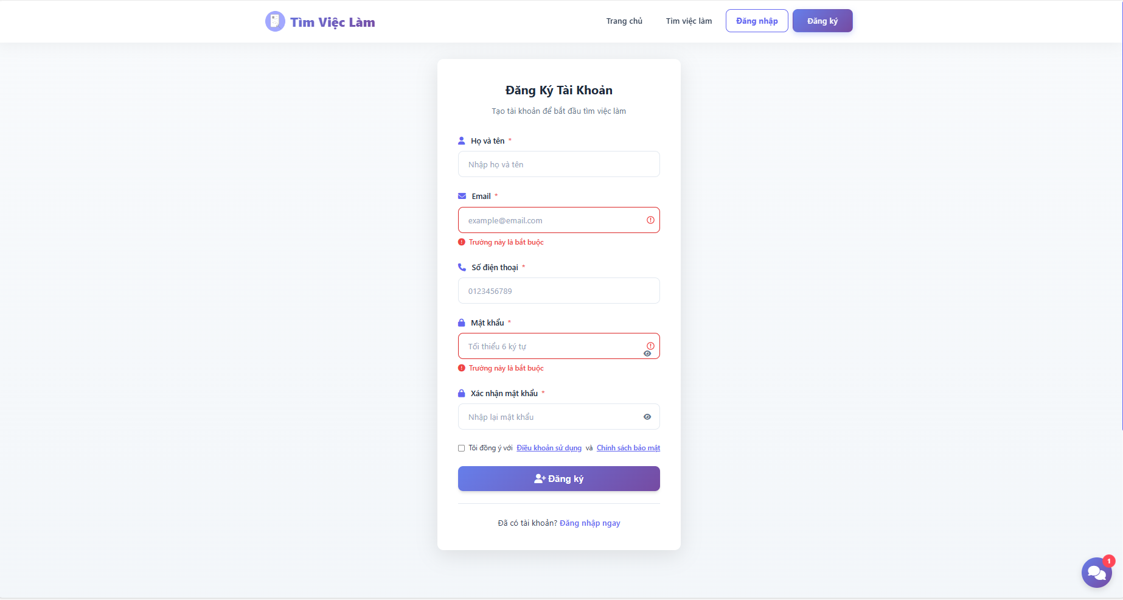
Hình 4.1 Chức năng đăng ký
- Khi đăng ký tài khoản sẽ mặc định là vai trò ungvien.
- Validate email (không trùng lặp, định dạng hợp lệ).
- Validate mật khẩu (tối thiểu 6 ký tự).

Chức năng đăng nhập
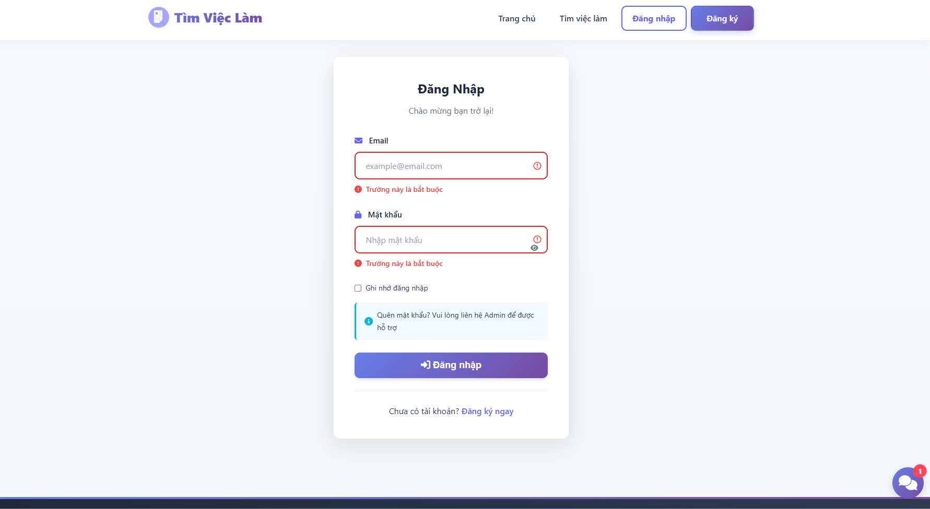
Hình 4.2 Chức năng đăng nhập
- Xác thực email và mật khẩu.
- Kiểm tra trạng thái tài khoản (hoạt động/khóa).
- Lưu thông tin vào Session.
- Sau khi đăng sẽ chuyển hướng theo vai trò tương ứng. Ví dụ: tài khoản vai trò ungvien sẽ chuyển đến trang chủ.

Chức năng đăng xuất
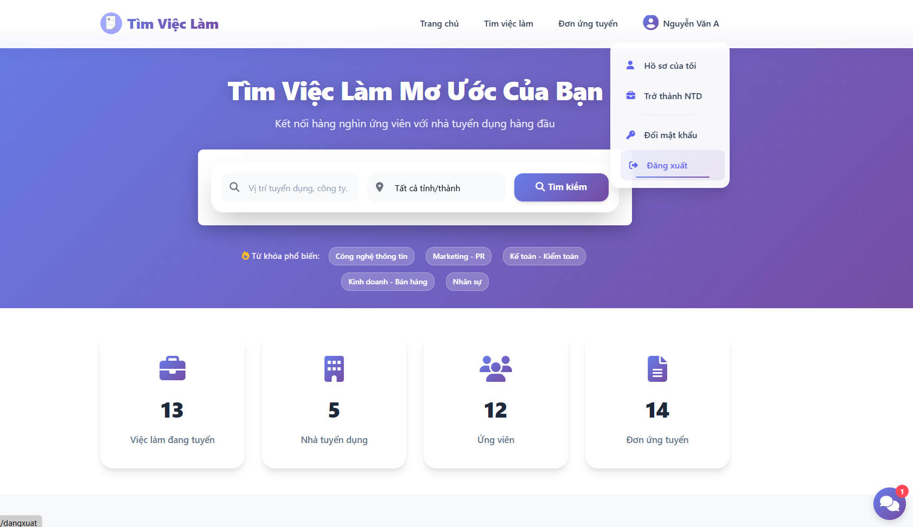
Hình 4.3 Chức năng đăng xuất
- Sau khi bấm đăng xuất sẽ xóa toàn bộ session và chuyển về trang đăng nhập.

Chức năng quản lý hồ sơ cá nhân
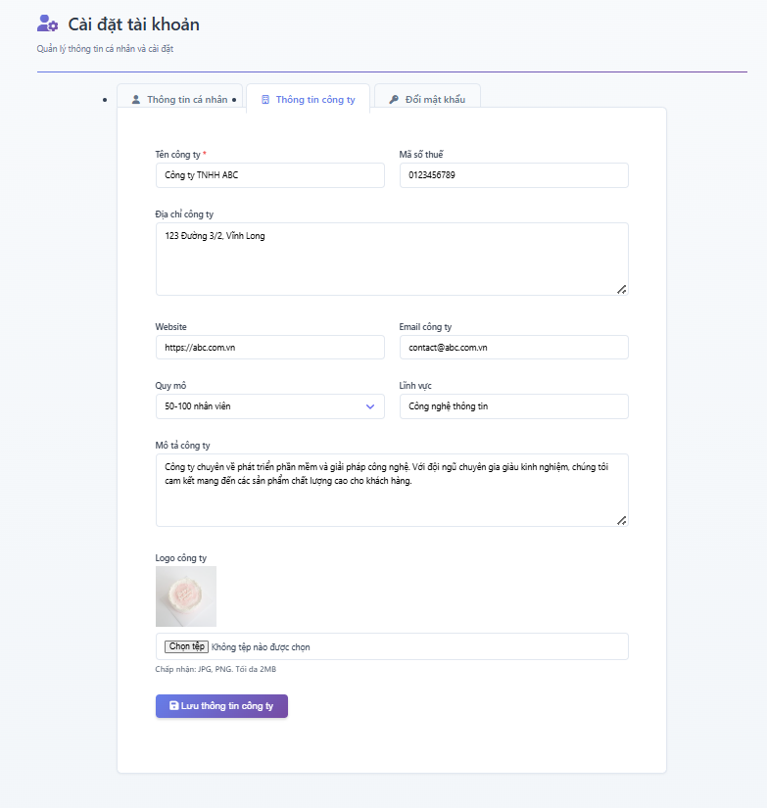
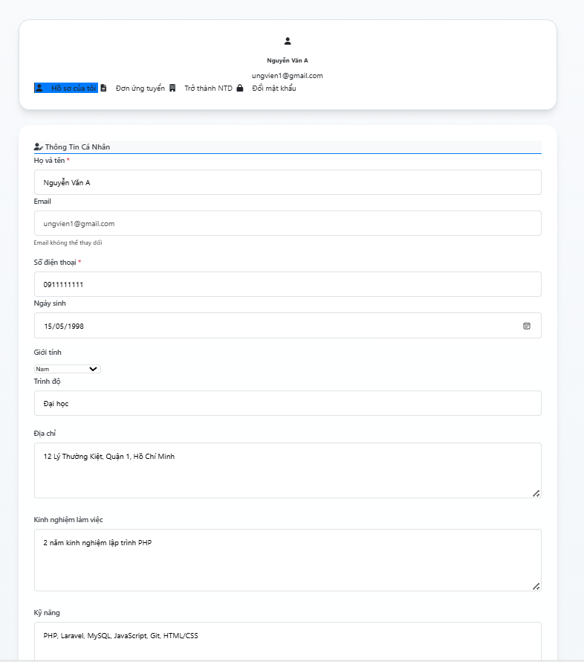
Hình 4.4 Chức năng quản lý hồ sơ cá nhân
Chức năng cho phép người dùng vai trò ungvien và tuyendung quản lý và thay đổi hồ sơ cá nhân của mình.

Chức năng đổi mật khẩu
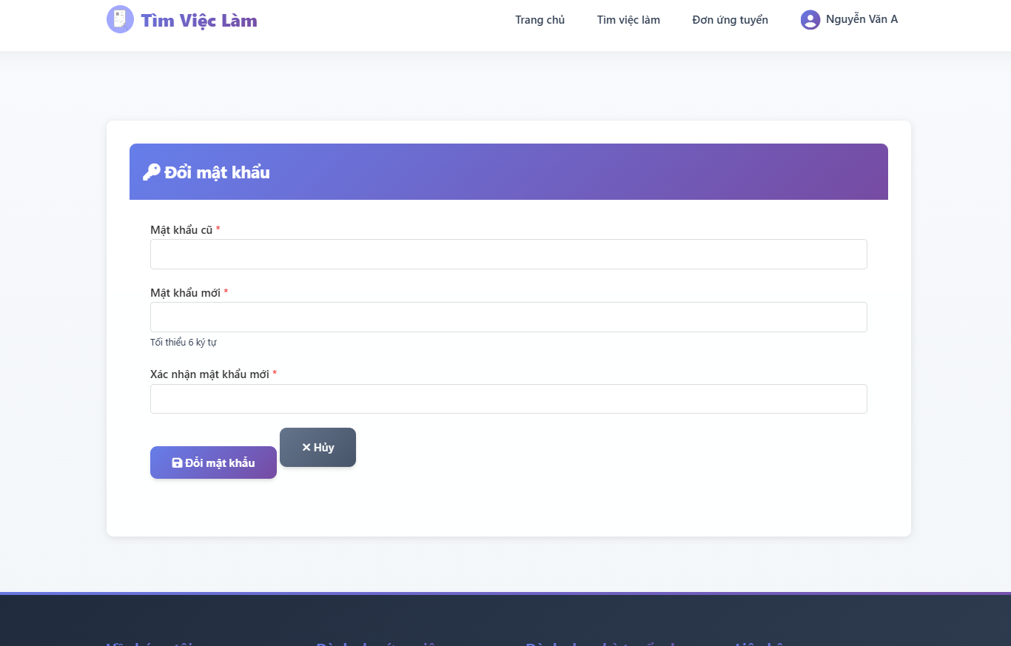
Hình 4.5 Chức năng đổi mật khẩu
- Người dùng cần nhập lại mật khẩu cũ và mật khẩu mới phải nhập 2 lần để thay đổi mật khẩu.

Chức năng tìm kiếm và lọc việc làm
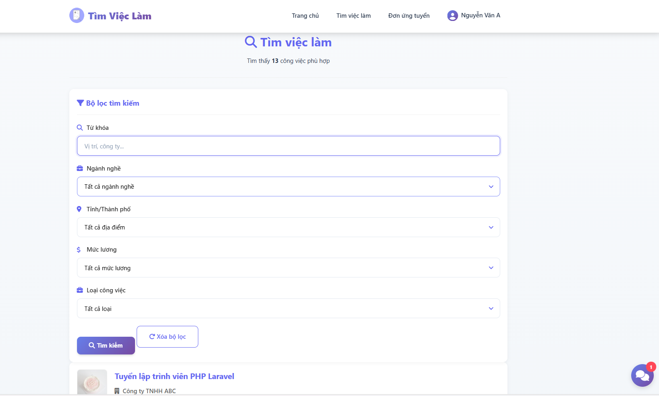
Hình 4.6 Chức năng tìm và lọc việc làm
Chức năng cho phép tìm và lọc việc làm theo từ khóa, ngành nghề, tỉnh/thành phố, mức lương, loại công việc.

Chức năng xem chi tiết tin tuyển dụng
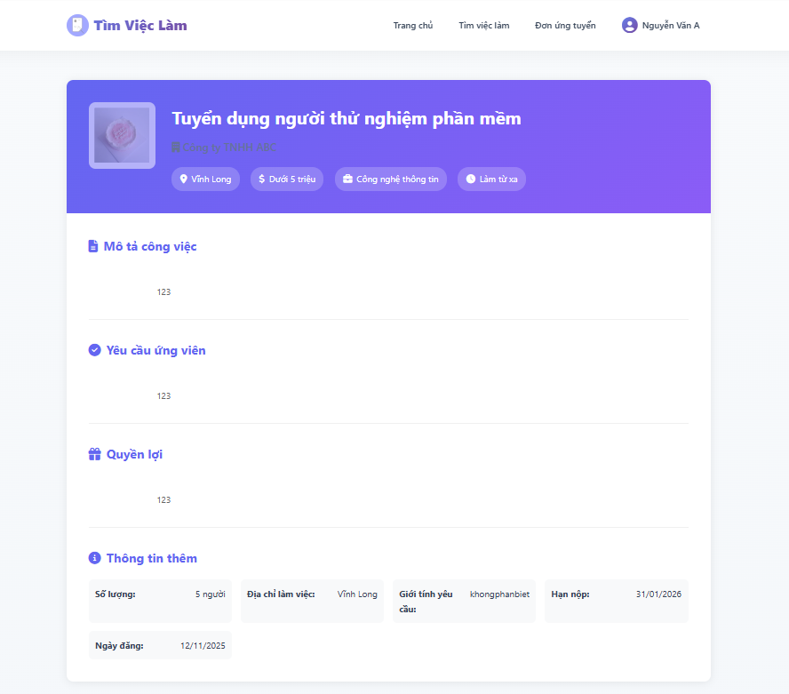
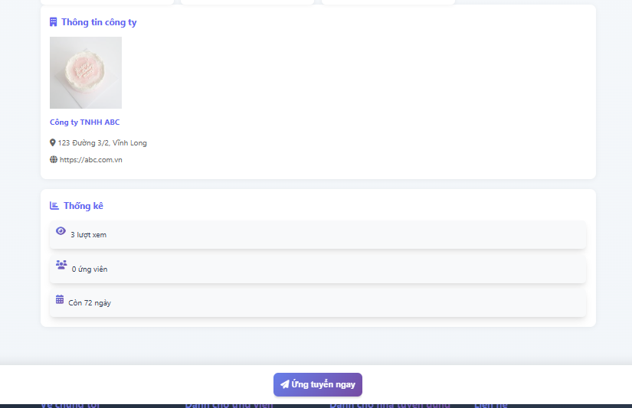
Hình 4.7 Chức năng xem chi tiết tin tuyển dụng
Chức năng cho phép người dùng xem chi tiết tin tuyển dụng và ứng tuyển, gợi ý các tin tuyển dụng liên quan khác.

Chức năng đăng tin tuyển dụng
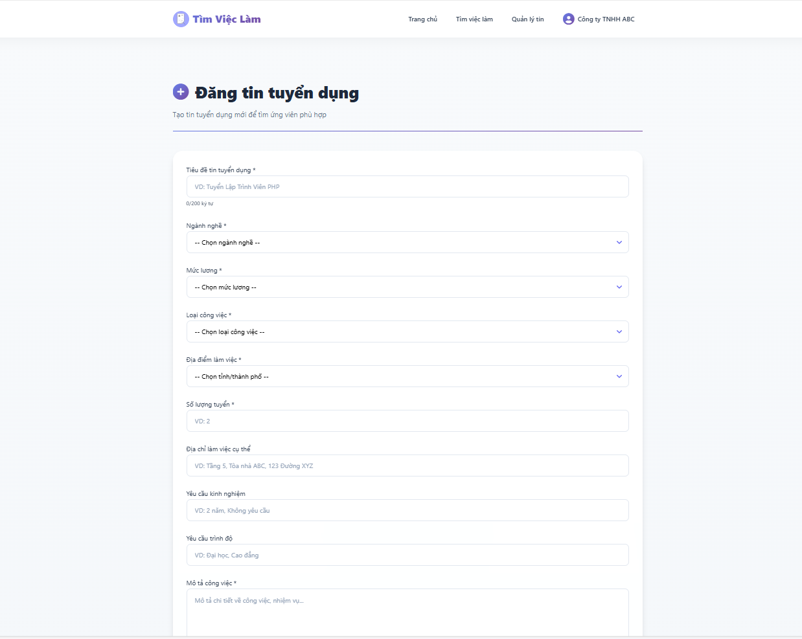
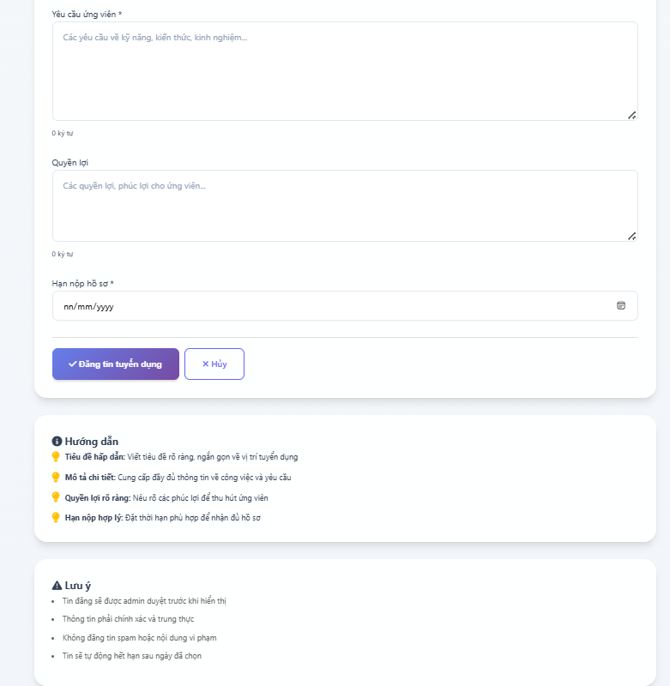
Hình 4.8 Chức năng đăng tin tuyển dụng
- Form đăng tin với các trường:
  - Tiêu đề, mô tả, yêu cầu, quyền lợi.
  - Ngành nghề, tỉnh thành, mức lương, loại CV.
  - Số lượng, giới tính yêu cầu, địa chỉ.
  - Ngày hết hạn.
- Lưu với trạng thái "Chờ duyệt" hoặc "Đang mở".

Chức năng chỉnh sửa tin tuyển dụng
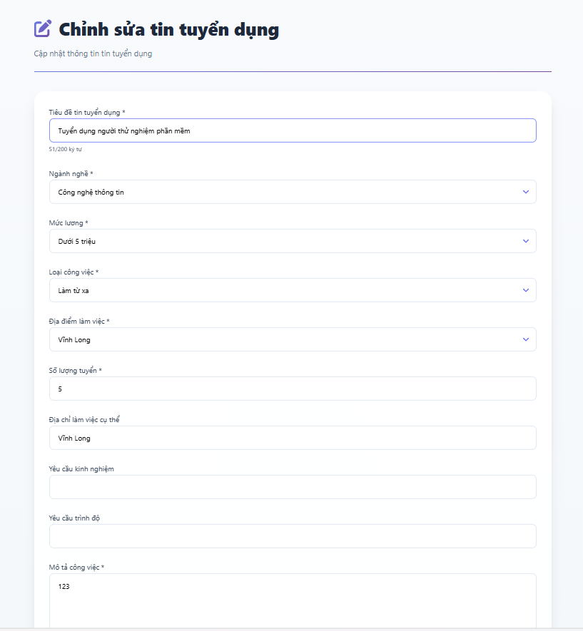
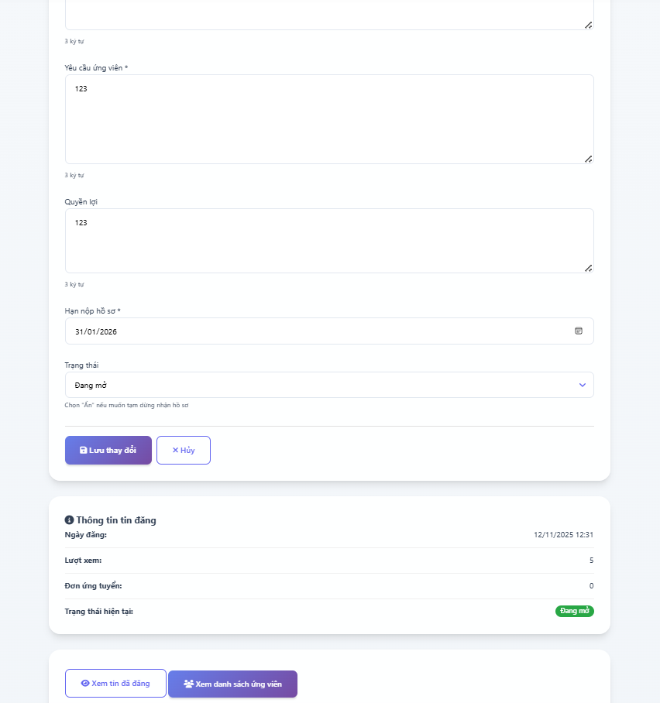
Hình 4.9 Chức năng chỉnh sửa tin tuyển dụng
- Chức năng cho phép chỉnh sửa và cập nhật các thông tin trên tin tuyển dụng.

Chức năng xóa tin tuyển dụng
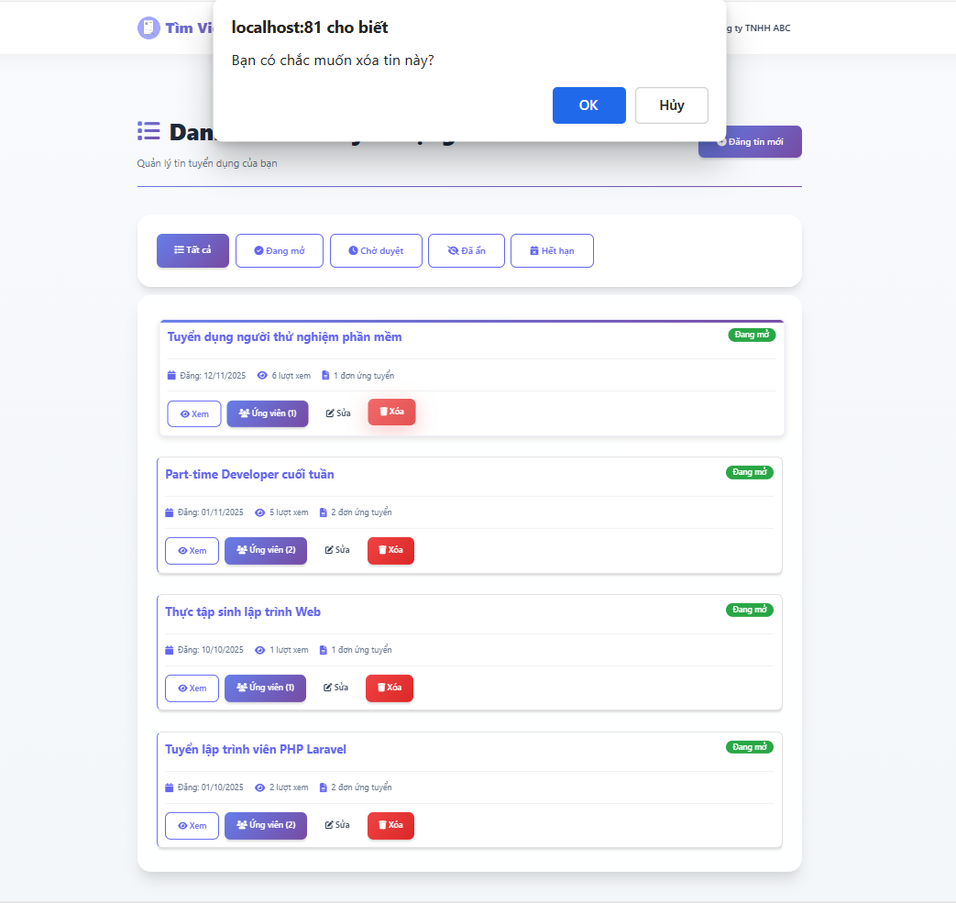
Hình 4.10 Chức năng xóa tin tuyển dụng
- Chức năng cho phép nhà tuyển dụng xóa tin tuyển dụng đã đăng.

Chức năng xem danh sách tin tuyển dụng
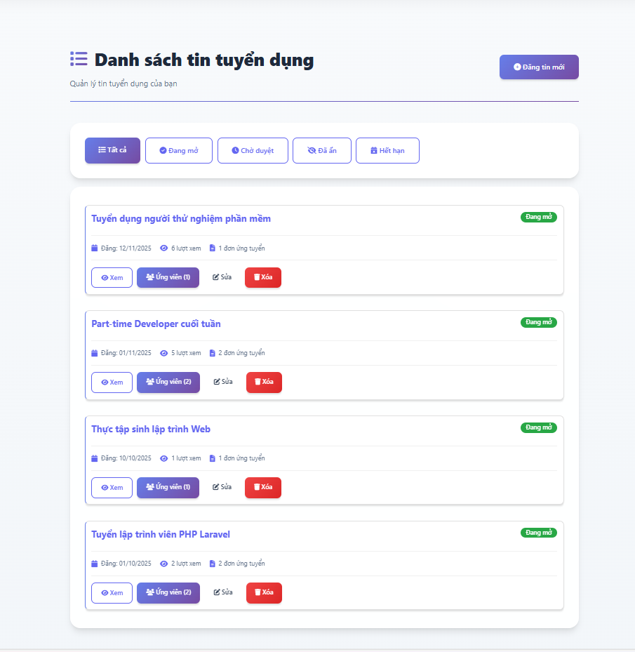
Hình 4.11 Chức năng xem danh sách tin tuyển dụng
- Chức năng cho phép nhà tuyển dụng xem danh sách tin tuyển dụng đã đăng.

Chức năng xem danh sách ứng viên
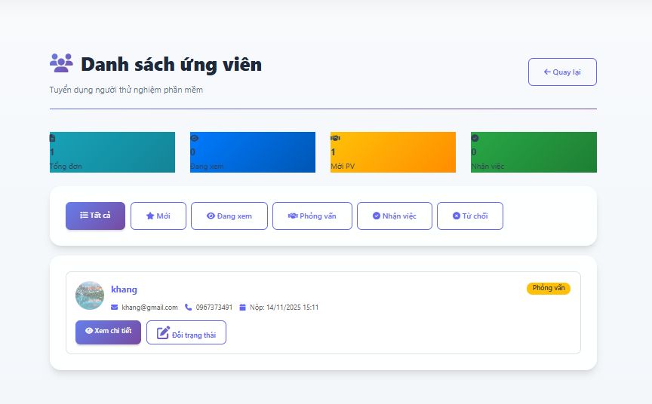
Hình 4.12 Chức năng xem danh sách ứng viên
- Chức năng cho phép nhà tuyển dụng xem danh sách ứng viên đã gửi đơn ứng tuyển vào tin tuyển dụng.

Chức năng xem chi tiết hồ sơ ứng viên
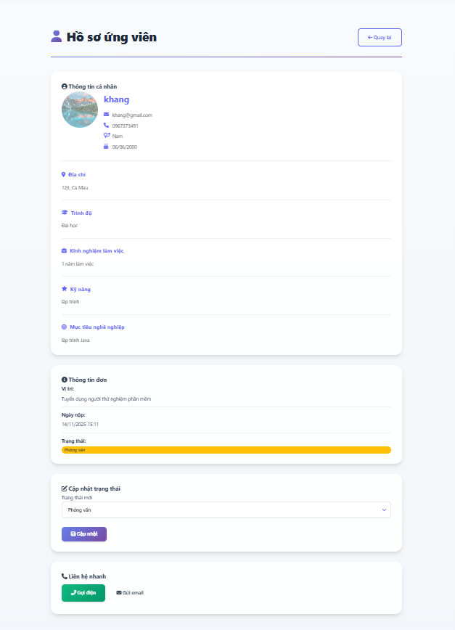
Hình 4.13 Chức năng xem chi tiết hồ sơ ứng tuyển
- Chức năng cho phép nhà tuyển dụng xem chi tiết hồ sơ ứng viên và thay đổi trạng thái.

Chức năng nộp đơn ứng tuyển
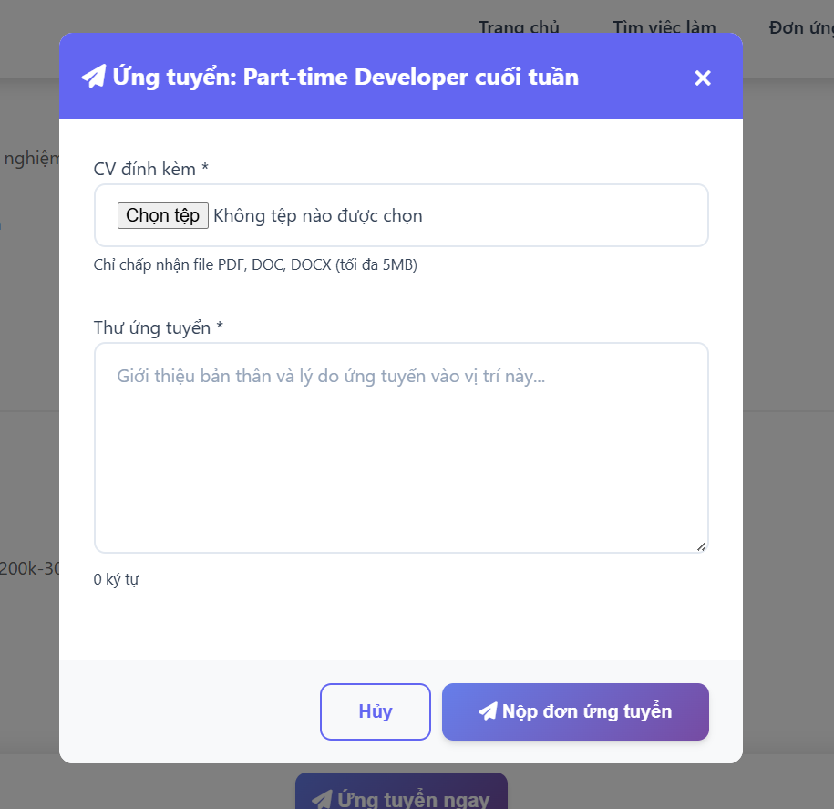

Hình 4.14 Chức năng nộp đơn ứng tuyển
- Chức năng cho phép ứng viên nộp CV và thư ứng tuyển.

Chức năng xem đơn đã nộp
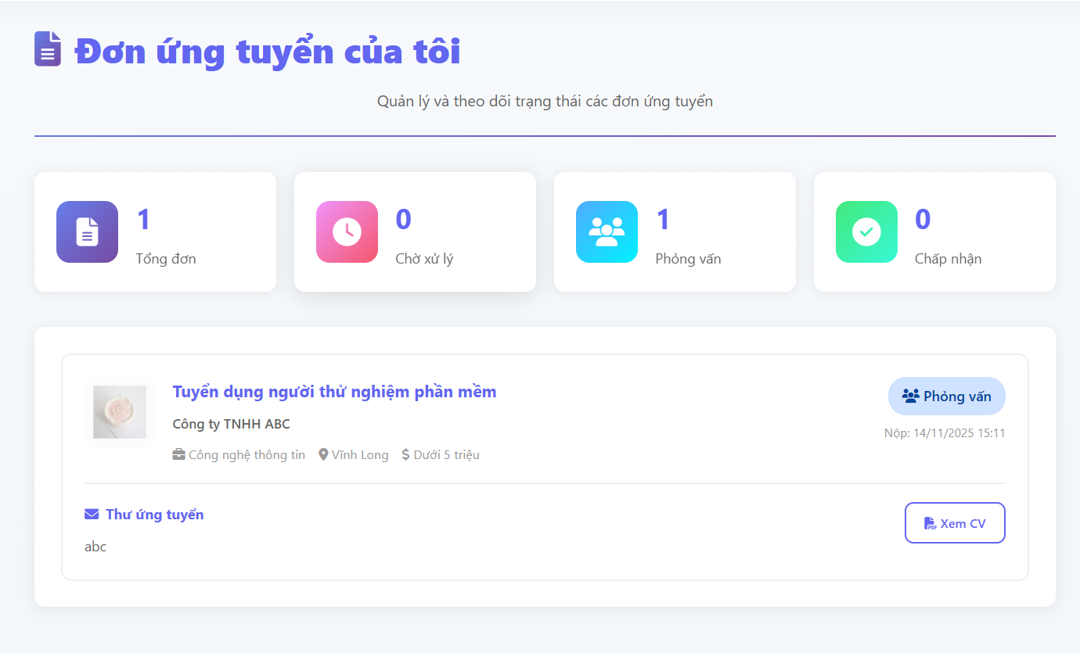
Hình 4.15 Chức năng xem đơn đã nộp
- Chức năng cho phép ứng viên xem lại các đơn ứng tuyển đã nộp.

Chức năng quản lý người dùng
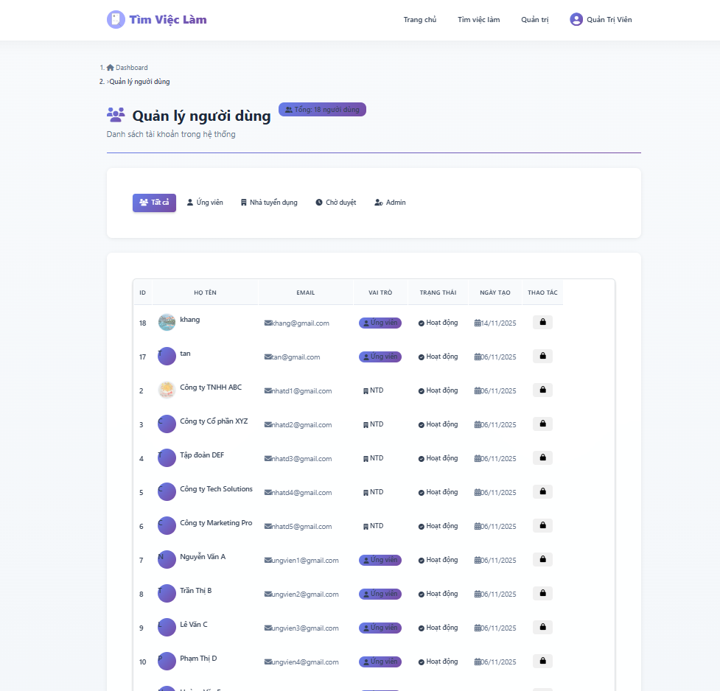
Hình 4.16 Chức năng quản lý người dùng
- Chức năng cho phép quản trị viên quản lý tài khoản người dùng, khóa hoặc mở khóa tài khoản vi phạm.

Chức năng duyệt yêu cầu trở thành nhà tuyển dụng
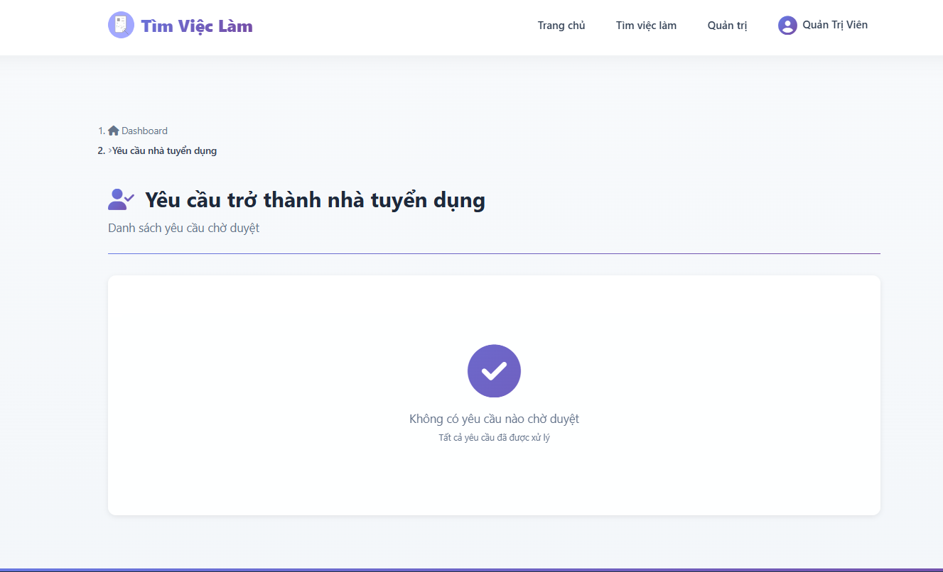
Hình 4.17 Chức năng duyệt yêu cầu trở thành nhà tuyển dụng
- Chức năng cho phép quản trị viên duyệt yêu cầu trở thành nhà tuyển dụng từ người dùng vai trò ungvien.

Chức năng quản lý tin tuyển dụng
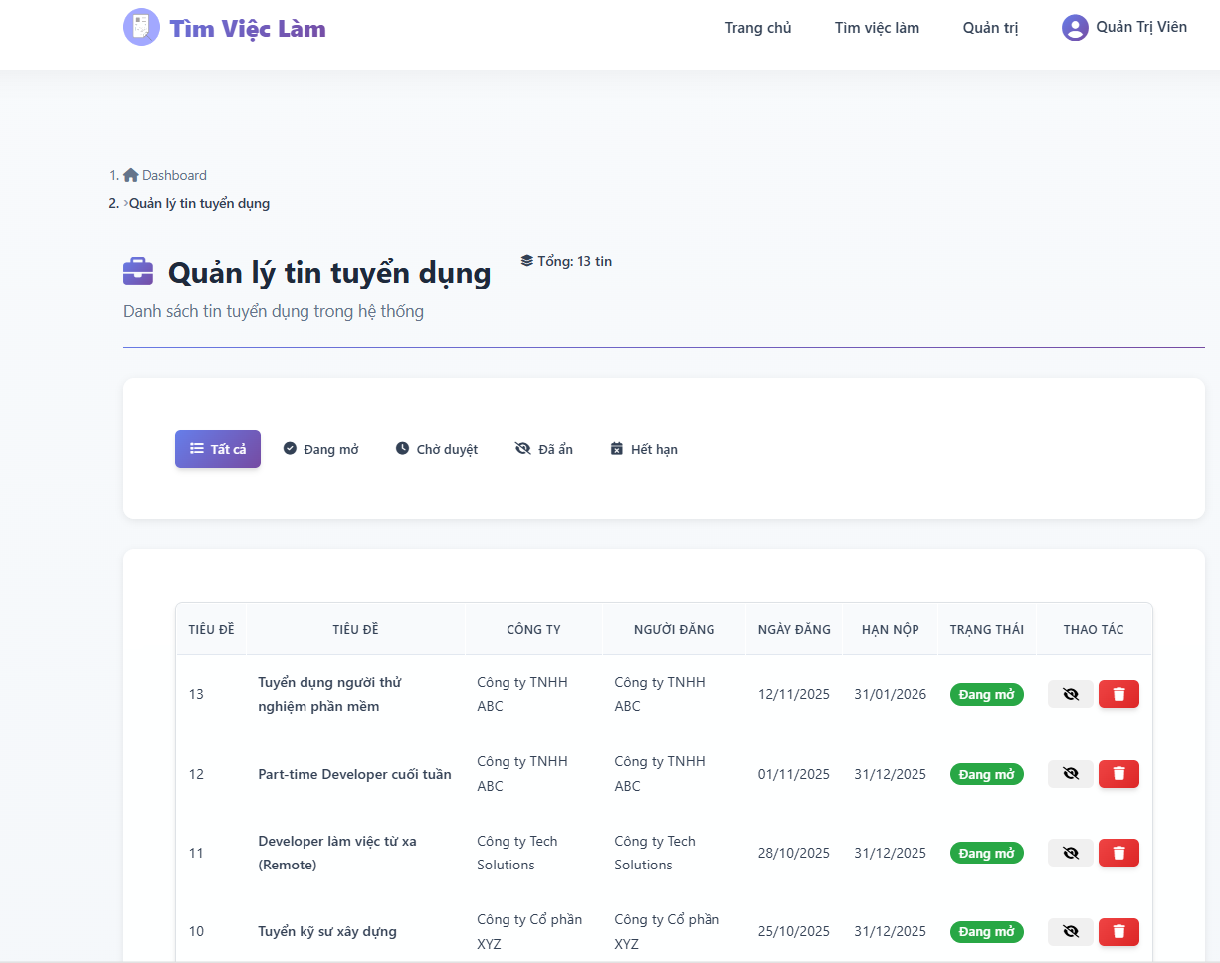
Hình 4.18 Chức năng quản lý tin tuyển dụng
Chức năng cho phép quản trị viên quản lý tin tuyển dụng, ẩn hoặc hiện tin, xóa tin (nếu có vi phạm).

Chức năng quản lý đơn ứng tuyển
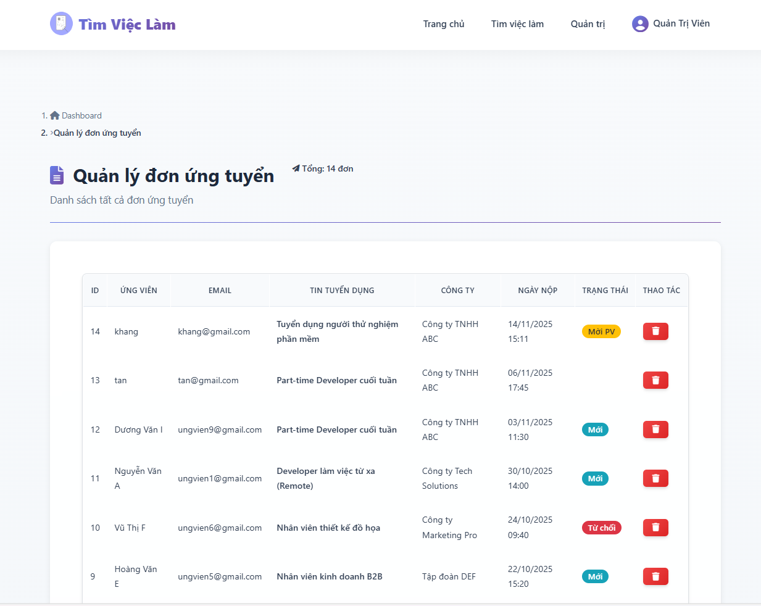
Hình 4.19 Chức năng quản lý đơn ứng tuyển
- Chức năng cho phép quản trị viên quản lý đơn tuyển, xóa đơn ứng tuyển (nếu có vi phạm).

Chức năng quản lý ngành nghề
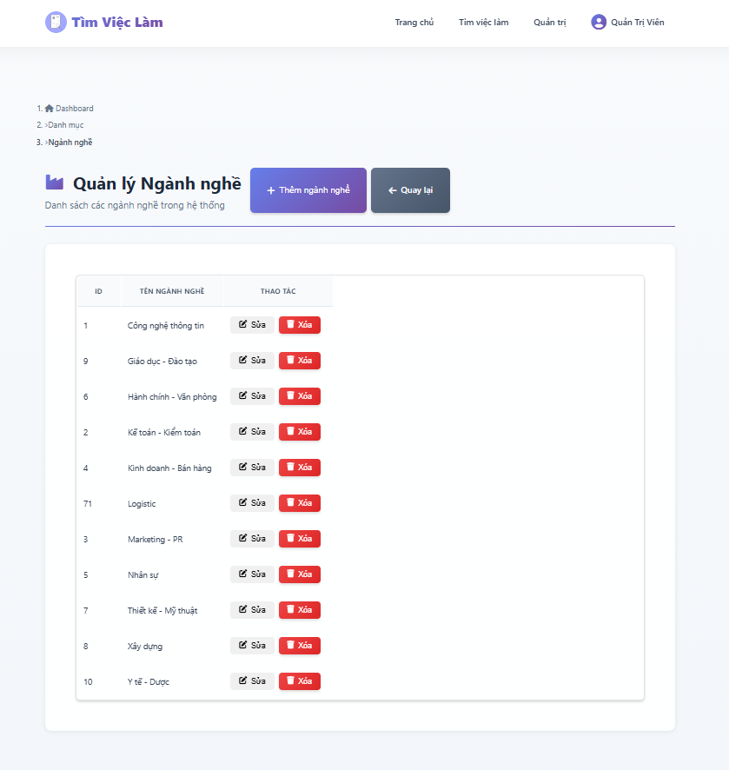
Hình 4.20 Chức năng quản lý ngành nghề
- Chức năng cho phép quản trị viên thêm, xóa, sửa ngành nghề.

Chức năng quản lý mức lương
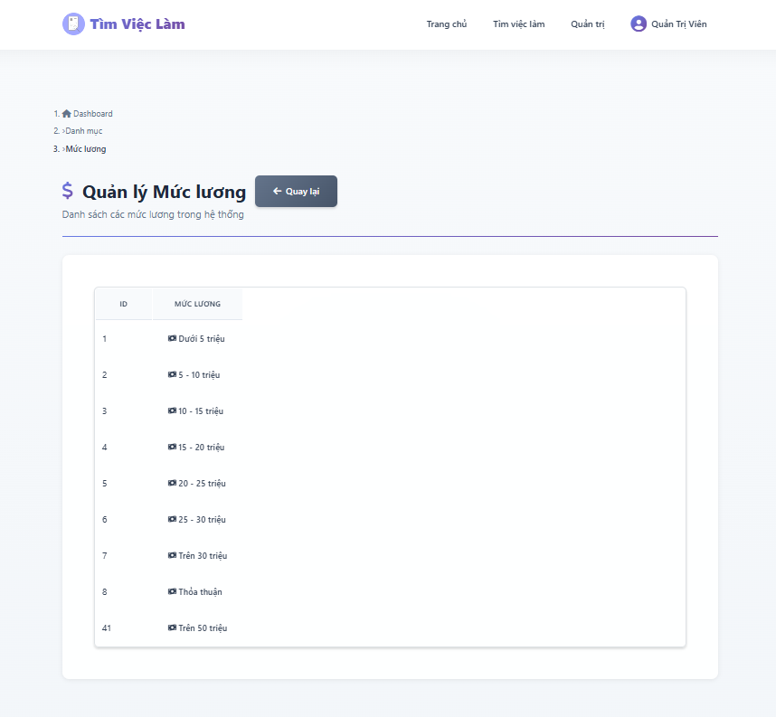
Hình 4.21 Chức năng quản lý mức lương
- Chức năng cho phép quản trị viên quản lý mức lương.

Chức năng quản lý loại công việc
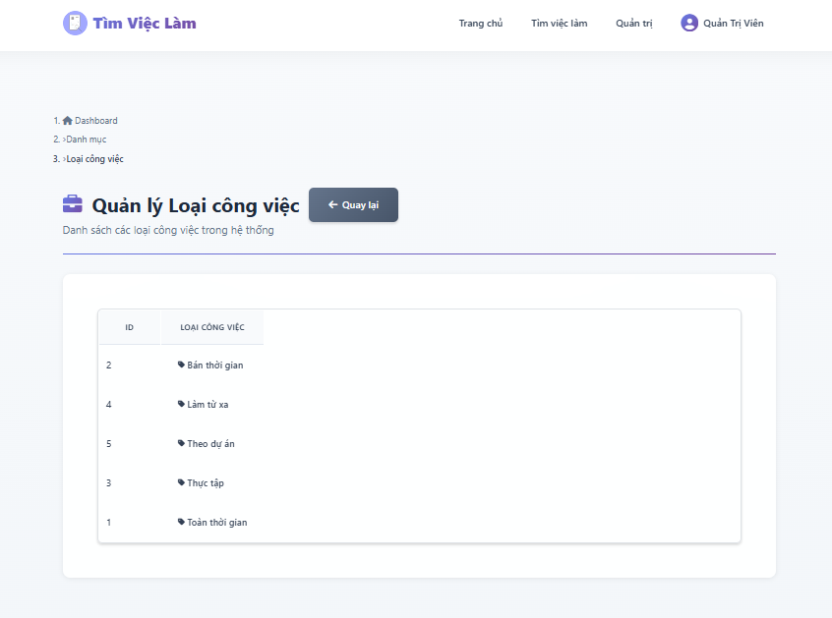
Hình 4.22 Chức năng quản lý loại công việc
- Chức năng cho phép quản trị viên quản lý loại công việc.

Chức năng quản lý tỉnh và thành phố
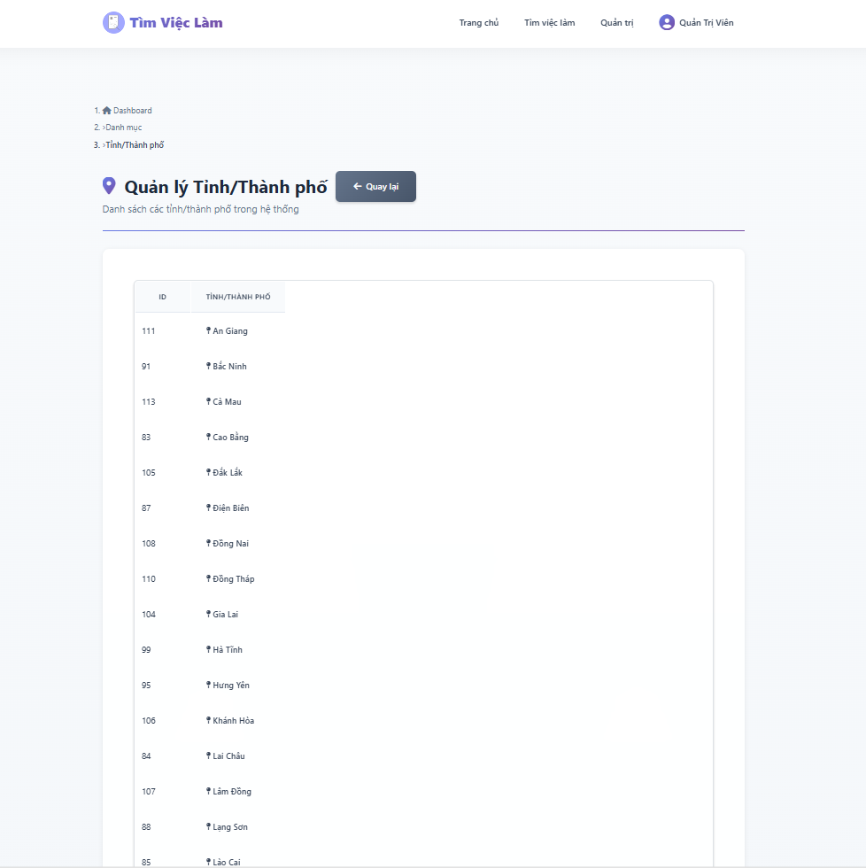
Hình 4.23 Chức năng quản lý tỉnh và thành phố
- Chức năng cho phép quản trị viên quản lý tỉnh và thành phố.

Chức năng quản lý cấu hình hệ thống
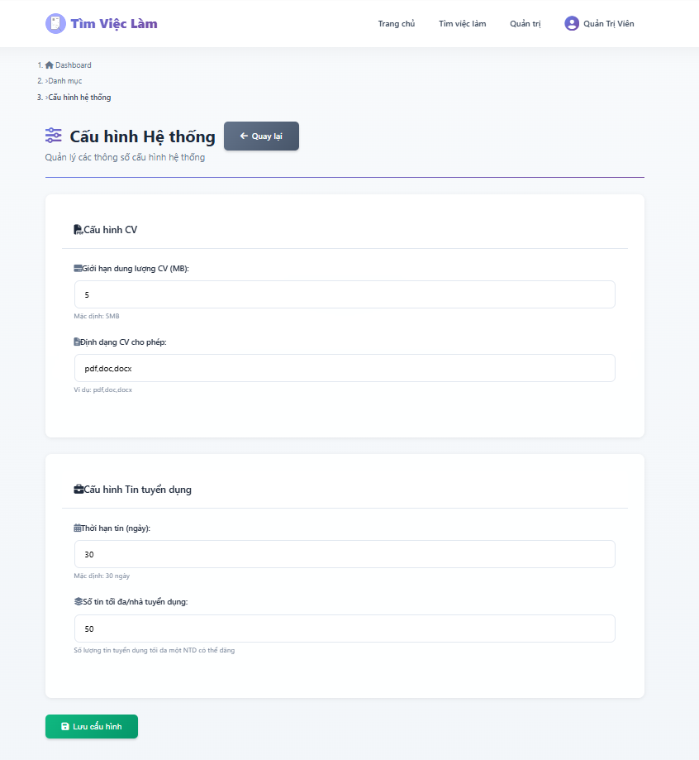
Hình 4.24 Chức năng quản lý cấu hình hệ thống
- Chức năng cho phép quản trị viên thây đổi giới hạn dung lương CV, định dạng CV cho phép, thời hạn tin, số tin tối đa.

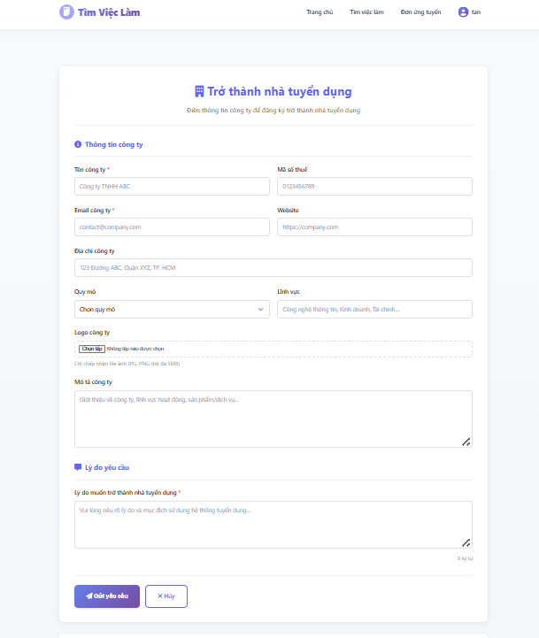
Chức năng gửi yêu cầu trở thành nhà tuyển dụng
Hình 4.25 Chức năng gửi yêu cầu trở thành nhà tuyển dụng
- Chức năng cho phép người dùng có vai trò ungvien gửi yêu cầu trở thành nhà tuyển dụng.

KẾT LUÂN VÀ HƯỚNG PHÁT TRIỂN

Kết luận
Dự án thiết kế website tìm việc làm đã đạt được những kết quả khá tích cực và mang lại những đóng góp quan trọng trong quá trỉnh triển khai, phát triển. Tôi đã thành công trong việc tạo ra một nền tảng thân thiện với người dùng giúp giúp ứng viên dễ dàng tìm kiếm thông tin việc làm và nhà tuyển dụng thuận tiện đăng tải, quản lý tin tuyển dụng.
Đối với những đóng góp mới, tôi đã áp dụng các phương pháp, công nghệ mới để cải thiện trải nghiệm của người dùng, giao diện thân thiện, khả năng quản lí hiệu quả có lẽ là những điểm nổi bật trong số đó.

Hướng phát triển
Để nâng cao chất lượng trang web và trải nghiệm của người dùng thì tôi nghĩ trang web có thể cần hướng phát triển như sau:
Tối ưu hóa khả năng trải nghiệm của người dùng: tăng cường phát triển các chức năng mới và cải thiện giao diện để tạo ra một trang web thân thiện với mọi đối tượng.
Học hỏi và tìm hiểu: tăng cường sự hiểu biết của bản thân bằng cách học thêm những kiến thức cần thiết trong việc thiết kế ứng dụng web để tạo ra các tính năng mới nhằm cải thiện chất lượng trải nghiệm của người dùng.
Tôi cam kết sẽ tiếp tục nỗ lực và cải thiện để mang đến trải nghiệm tốt nhất cho người dùng trong thời gian sắp tới.

TÀI LIỆU THAM KHẢO
[1] | W3Schools, "HTML Tutorial," [Online]. Available: https://www.w3schools.com/html/. [Accessed 15 11 2024].
[2] | "FreeC," 27 05 2022. [Online]. Available: https://blog.freec.asia/tai-lieu-php/. [Accessed 14 12 2024].
[3] | "Wikipedia," 30 11 2024. [Online]. Available: https://vi.wikipedia.orp/wiki/XAMPP. [Accessed 12 12 2024].
[4] | P. H. Khang, Xây Dựng Ứng Dụng Web Bằng PHP Và Mysql, NXB Phương Đông, 2006.

